对外经济贸易大学2021年
党委理论中心组、师生政治理论学习
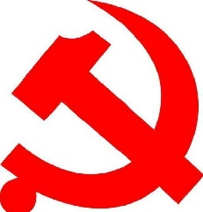

第
8
期

总第36期

党委宣传部

截止时间2021年5月16日

目录

1.习近平：把握新发展阶段，贯彻新发展理念，构建新发展格局（《求是》）
4

2.习近平给《文史哲》编辑部全体编辑人员回信（《人民日报》）
32

3.习近平在推进南北水调后续工程高质量发展座谈会上强调 深入分析南水北调工程面临的新形势新任务 科学推进工程规划建设提高水资源集约节约利用水平 韩正出席并讲话（《人民日报》）
34

4.习近平：用好红色资源，传承好红色基因 把红色江山世世代代传下去（《求是》）
44

5.中华人民共和国反食品浪费法（《人民日报》）
69

6.教育部办公厅关于在思政课中加强以党史教育为重点的“四史”教育的通知（教育部网站）
79

7.教育部等四部门印发《关于实现巩固拓展教育脱贫攻坚成功同乡村振兴有效衔接的意见》（教育部网站）
85

8.教育部办公厅关于举办第六届全国学生“学宪法 讲宪法”活动的通知（教育部网站）
87

9.教育部关于学习宣传贯彻习近平总书记重要指示和全国职业教育大会精神的通知（教育部网站）
93

习近平：把握新发展阶段，贯彻新发展理念，构建新发展格局※

来源：《求是》2021/09 作者：习近平 2021-04-30
党的十九届五中全会闭幕以来，各地区各部门按照党中央要求，在学习领会、宣讲阐释、贯彻落实全会精神方面做了大量工作，取得积极成效。党中央举办这次专题研讨班，目的是深入研讨、交流体会，准确把握新发展阶段，深入贯彻新发展理念，加快构建新发展格局，推动“十四五”时期高质量发展，确保全面建设社会主义现代化国家开好局、起好步。
关于学习贯彻全会精神，我在党的十九届五中全会、中央政治局常委会会议、中央政治局会议、中央经济工作会议、中央农村工作会议等场合都讲过。今天，我再重点讲4个问题。
第一个问题：准确把握新发展阶段
正确认识党和人民事业所处的历史方位和发展阶段，是我们党明确阶段性中心任务、制定路线方针政策的根本依据，也是我们党领导革命、建设、改革不断取得胜利的重要经验。
新民主主义革命时期，我们党经过艰辛探索，逐步认识到中国革命必须经过新民主主义革命这个历史阶段，在此基础上提出了中国革命的任务和战略策略，领导人民取得中国革命胜利。新中国成立之初，我们党深刻认识到，从新民主主义社会进入社会主义社会需要经历一个过渡阶段，由此形成了党在过渡时期的总路线，胜利完成了社会主义革命任务，进入了社会主义建设阶段。改革开放以后，我们党深刻总结世界社会主义特别是我国社会主义建设正反两方面经验，作出我国正处于并将长期处于社会主义初级阶段的重大判断，并据此提出了党的基本路线，开辟了改革开放和社会主义现代化建设的崭新局面。党的十八大以来，我们在前人长期奋斗的基础上统筹推进“五位一体”总体布局、协调推进“四个全面”战略布局，推动党和国家事业取得历史性成就、发生历史性变革，推动中国特色社会主义进入了新时代。
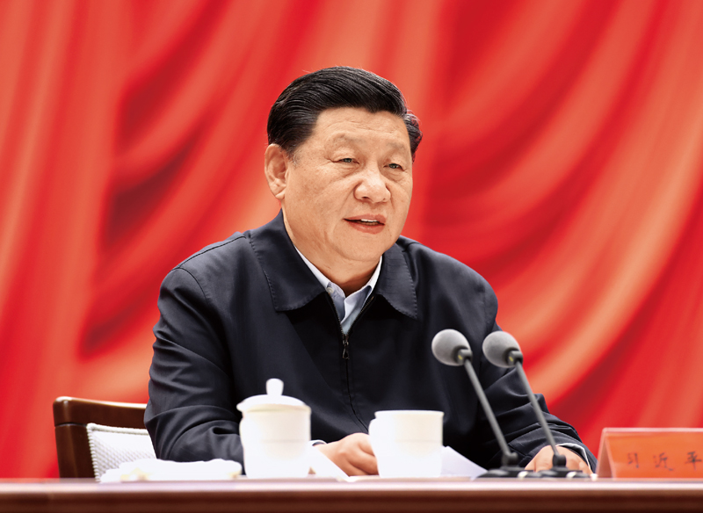
2021年1月11日，省部级主要领导干部学习贯彻党的十九届五中全会精神专题研讨班在中央党校（国家行政学院）开班。中共中央总书记、国家主席、中央军委主席习近平在开班式上发表重要讲话。 新华社记者 鞠鹏/摄
党的十九届五中全会提出，全面建成小康社会、实现第一个百年奋斗目标之后，我们要乘势而上开启全面建设社会主义现代化国家新征程、向第二个百年奋斗目标进军，这标志着我国进入了一个新发展阶段。作出这样的战略判断，有着深刻的依据。
就理论依据而言，马克思主义是远大理想和现实目标相结合、历史必然性和发展阶段性相统一的统一论者，坚信人类社会必然走向共产主义，但实现这一崇高目标必然经历若干历史阶段。我们党在运用马克思主义基本原理解决中国实际问题的实践中逐步认识到，发展社会主义不仅是一个长期历史过程，而且是需要划分为不同历史阶段的过程。1959年底至1960年初，毛泽东同志在读苏联《政治经济学教科书》时就提出：“社会主义这个阶段，又可能分为两个阶段，第一个阶段是不发达的社会主义，第二个阶段是比较发达的社会主义。后一阶段可能比前一阶段需要更长的时间。”1987年，邓小平同志讲：“社会主义本身是共产主义的初级阶段，而我们中国又处在社会主义的初级阶段，就是不发达的阶段。一切都要从这个实际出发，根据这个实际来制订规划。”今天我们所处的新发展阶段，就是社会主义初级阶段中的一个阶段，同时是其中经过几十年积累、站到了新的起点上的一个阶段。
从历史依据来看，新发展阶段是我们党带领人民迎来从站起来、富起来到强起来历史性跨越的新阶段。我们党成立后，团结带领人民经过28年浴血奋战和顽强奋斗，建立了中华人民共和国，实现了从新民主主义革命到社会主义革命的历史性跨越。新中国成立后，我们党团结带领人民创造性完成社会主义改造，确立社会主义基本制度，大规模开展社会主义经济文化建设，中国人民不仅站起来了，而且站住了、站稳了，实现了从社会主义革命到社会主义建设的历史性跨越。进入历史新时期，我们党带领人民进行改革开放新的伟大革命，极大激发广大人民群众的积极性、主动性、创造性，成功开辟了中国特色社会主义道路，使中国大踏步赶上时代，实现了社会主义现代化进程中新的历史性跨越，迎来了中华民族伟大复兴的光明前景。今天，我们正在此前发展的基础上续写全面建设社会主义现代化国家新的历史。
就现实依据来讲，我们已经拥有开启新征程、实现新的更高目标的雄厚物质基础。经过新中国成立以来特别是改革开放40多年的不懈奋斗，到“十三五”规划收官之时，我国经济实力、科技实力、综合国力和人民生活水平跃上了新的大台阶，成为世界第二大经济体、第一大工业国、第一大货物贸易国、第一大外汇储备国，国内生产总值超过100万亿元，人均国内生产总值超过1万美元，城镇化率超过60%，中等收入群体超过4亿人。特别是全面建成小康社会取得伟大历史成果，解决困扰中华民族几千年的绝对贫困问题取得历史性成就。这在我国社会主义现代化建设进程中具有里程碑意义，为我国进入新发展阶段、朝着第二个百年奋斗目标进军奠定了坚实基础。
新中国成立不久，我们党就提出建设社会主义现代化国家的目标，经过13个五年规划（计划），我们已经为实现这个目标奠定了坚实基础，未来30年将是我们完成这个历史宏愿的新发展阶段。我们已经明确了未来发展的路线图和时间表。这就是，到2035年，用3个五年规划期，基本实现社会主义现代化。然后，再用3个五年规划期，到本世纪中叶，把我国建成富强民主文明和谐美丽的社会主义现代化强国。
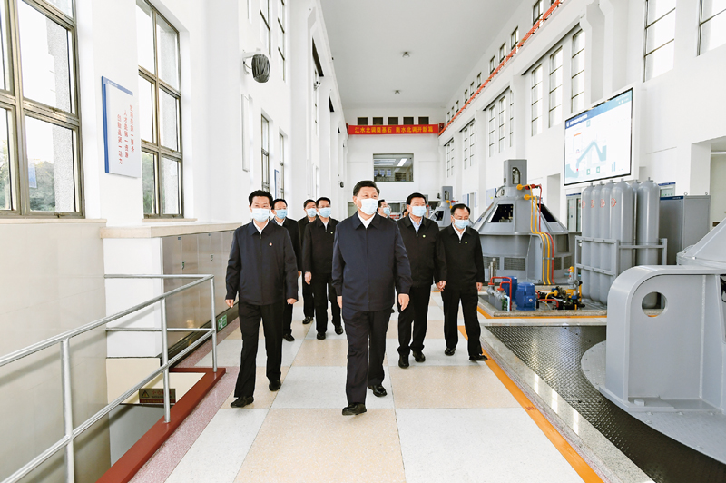
2020年11月12日至13日，中共中央总书记、国家主席、中央军委主席习近平在江苏考察。这是13日下午，习近平在扬州市江都水利枢纽第四抽水站，察看抽水泵运行情况。 新华社记者 谢环驰/摄
当今世界正经历百年未有之大变局。最近一段时间以来，世界最主要的特点就是一个“乱”字，而这个趋势看来会延续下去。这次应对新冠肺炎疫情全球大流行，各国的领导力和制度优越性如何，高下立判。时与势在我们一边，这是我们定力和底气所在，也是我们的决心和信心所在。
同时，我们必须清醒看到，当前和今后一个时期，虽然我国发展仍然处于重要战略机遇期，但机遇和挑战都有新的发展变化，机遇和挑战之大都前所未有，总体上机遇大于挑战。古人说：“慎易以避难，敬细以远大。”全党必须继续谦虚谨慎、艰苦奋斗，调动一切可以调动的积极因素，团结一切可以团结的力量，全力办好自己的事，锲而不舍实现我们的既定目标。
我们的任务是全面建设社会主义现代化国家，当然我们建设的现代化必须是具有中国特色、符合中国实际的，我在党的十九届五中全会上特别强调了5点，就是我国现代化是人口规模巨大的现代化，是全体人民共同富裕的现代化，是物质文明和精神文明相协调的现代化，是人与自然和谐共生的现代化，是走和平发展道路的现代化。这是我国现代化建设必须坚持的方向，要在我国发展的方针政策、战略战术、政策举措、工作部署中得到体现，推动全党全国各族人民共同为之努力。
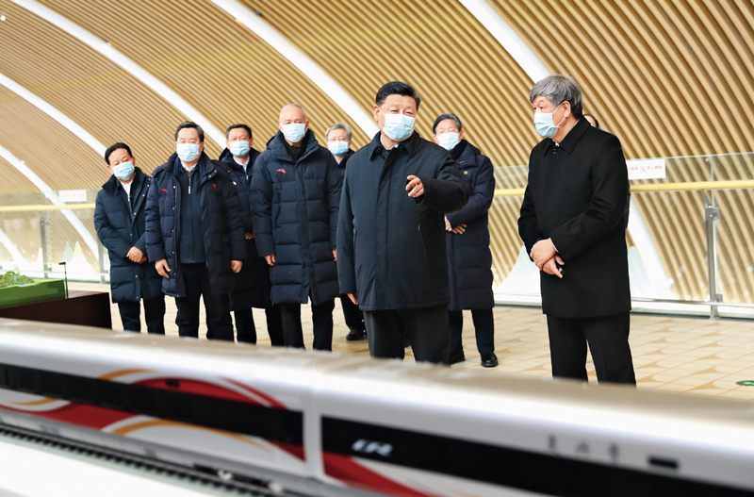
2021年1月18日至20日，中共中央总书记、国家主席、中央军委主席习近平在北京、河北考察，并主持召开北京2022年冬奥会和冬残奥会筹办工作汇报会。这是19日下午，习近平在京张高铁太子城站考察调研。 新华社记者 鞠鹏/摄
新发展阶段是我国社会主义发展进程中的一个重要阶段。1992年，邓小平同志说：“我们搞社会主义才几十年，还处在初级阶段。巩固和发展社会主义制度，还需要一个很长的历史阶段，需要我们几代人、十几代人，甚至几十代人坚持不懈地努力奋斗，决不能掉以轻心。”我体会，邓小平同志当年说这个话，主要是从政治上讲的，强调的是在当时我国经济基础薄弱的条件下，需要很长时间的艰苦奋斗才能实现现代化，同时强调即使实现了现代化，要把我国社会主义制度世世代代坚持下去，仍然要一以贯之地把巩固和发展社会主义制度的问题解决好，不可能一劳永逸。毛泽东同志说过：“一切事物总是有‘边’的。事物的发展是一个阶段接着一个阶段不断地进行的，每一个阶段也是有‘边’的。不承认‘边’，就是否认质变或部分质变。”社会主义初级阶段不是一个静态、一成不变、停滞不前的阶段，也不是一个自发、被动、不用费多大气力自然而然就可以跨过的阶段，而是一个动态、积极有为、始终洋溢着蓬勃生机活力的过程，是一个阶梯式递进、不断发展进步、日益接近质的飞跃的量的积累和发展变化的过程。全面建设社会主义现代化国家、基本实现社会主义现代化，既是社会主义初级阶段我国发展的要求，也是我国社会主义从初级阶段向更高阶段迈进的要求。
第二个问题：深入贯彻新发展理念
我们党领导人民治国理政，很重要的一个方面就是要回答好实现什么样的发展、怎样实现发展这个重大问题。2015年10月29日，我在党的十八届五中全会上说过：“理念是行动的先导，一定的发展实践都是由一定的发展理念来引领的。发展理念是否对头，从根本上决定着发展成效乃至成败。实践告诉我们，发展是一个不断变化的进程，发展环境不会一成不变，发展条件不会一成不变，发展理念自然也不会一成不变。”
党的十八大以来，我们党对经济形势进行科学判断，对发展理念和思路作出及时调整，引导我国经济发展取得了历史性成就、发生了历史性变革。这里，我概要讲一下其中主要的方面。一是坚持以人民为中心的发展思想。2012年11月15日，在十八届中央政治局常委同中外记者见面时，我就强调人民对美好生活的向往就是我们的奋斗目标，强调要坚定不移走共同富裕的道路。2015年10月29日，在党的十八届五中全会上，我明确提出了坚持以人民为中心的发展思想。2020年10月29日，在党的十九届五中全会上，我进一步强调要努力促进全体人民共同富裕取得更为明显的实质性进展。二是不再简单以国内生产总值增长率论英雄。2012年12月15日，在中央经济工作会议上，我强调不能不顾客观条件、违背规律盲目追求高速度。2013年4月25日，在中央政治局常委会会议上，我强调不要把国家确定的调控目标作为各地经济增长的底线，更不要相互攀比甚至层层加码，要立足提高质量和效益来推动经济持续健康发展，追求实实在在、没有水分的生产总值，追求有效益、有质量、可持续的经济发展。三是我国经济处于“三期叠加”时期。2013年7月25日，在中央政治局常委会会议上，我强调我国经济正处于增长速度换挡期、结构调整阵痛期、前期刺激政策消化期叠加的阶段，加上世界经济也在深度调整，发展环境十分复杂，要准确认识我国经济发展阶段性特征，实事求是进行改革调整。四是经济发展进入新常态。2013年12月10日，在中央经济工作会议上，我提出“新常态”。2014年12月9日，也是在中央经济工作会议上，我从9个方面的趋势性变化分析了我国经济发展进入新常态的原因，强调认识新常态、适应新常态、引领新常态是当前和今后一个时期我国经济发展的大逻辑。五是使市场在资源配置中起决定性作用、更好发挥政府作用。2013年11月，在党的十八届三中全会上，我强调市场配置资源是最有效率的形式，市场决定资源配置是市场经济的一般规律，强调要使市场在资源配置中起决定性作用，对市场作用作了全新定位。六是绿水青山就是金山银山。2013年9月7日，在纳扎尔巴耶夫大学发表演讲时，我明确提出这个观点，强调建设生态文明、建设美丽中国是我们的一项战略任务，要给子孙后代留下天蓝、地绿、水净的美好家园。2014年3月7日，在参加十二届全国人大二次会议贵州代表团审议时，我进一步强调了这个观点。七是坚持新发展理念。2015年10月，在党的十八届五中全会上，我提出了创新、协调、绿色、开放、共享的发展理念，强调创新发展注重的是解决发展动力问题，协调发展注重的是解决发展不平衡问题，绿色发展注重的是解决人与自然和谐问题，开放发展注重的是解决发展内外联动问题，共享发展注重的是解决社会公平正义问题，强调坚持新发展理念是关系我国发展全局的一场深刻变革。八是推进供给侧结构性改革。2015年11月10日，在中央财经领导小组会议上，我提出要着力加强供给侧结构性改革。2015年12月18日，在中央经济工作会议上，我强调供给侧结构性改革的关键是抓好“去产能、去库存、去杠杆、降成本、补短板”。2018年12月19日，在中央经济工作会议上，我提出了“巩固、增强、提升、畅通”的8字新要求，强调这八字方针是当前和今后一个时期深化供给侧结构性改革、推动经济高质量发展管总的要求。九是发展不平衡不充分。2017年10月，在党的十九大上，我强调我国社会主要矛盾已经转化为人民日益增长的美好生活需要和不平衡不充分的发展之间的矛盾，强调这是关系全局的历史性变化。十是推动高质量发展。2017年10月，在党的十九大上，我强调基于我国社会主要矛盾已经转化为人民日益增长的美好生活需要和不平衡不充分的发展之间的矛盾这一事实，以及新发展理念的要求，我国经济已由高速增长阶段转向高质量发展阶段。十一是建设现代化经济体系。2017年10月，在党的十九大上，我强调建设现代化经济体系是跨越关口的迫切要求和我国发展的战略目标。十二是构建以国内大循环为主体、国内国际双循环相互促进的新发展格局。2020年4月10日，在中央财经委会议上，我强调要构建以国内大循环为主体、国内国际双循环相互促进的新发展格局。十三是统筹发展和安全。2015年5月29日，在中央政治局集体学习时，我强调要牢固树立安全发展理念。2016年1月18日，在省部级主要领导干部专题研讨班上，我从4个方面分析了我们搞开放发展所面临的风险挑战。2018年1月5日，在新进中央委员会的委员、候补委员和省部级主要领导干部研讨班上，我从8个方面列举了16个需要高度重视的风险。2019年1月21日，我们专门举办了省部级主要领导干部坚持底线思维着力防范化解重大风险专题研讨班，我在开班式上分析了要防范化解政治、意识形态、经济、对美经贸斗争、科技、社会、对外工作、党自身等8个领域的重大风险并提出了明确要求，强调我们必须始终保持高度警惕，既要高度警惕“黑天鹅”事件，也要防范“灰犀牛”事件。
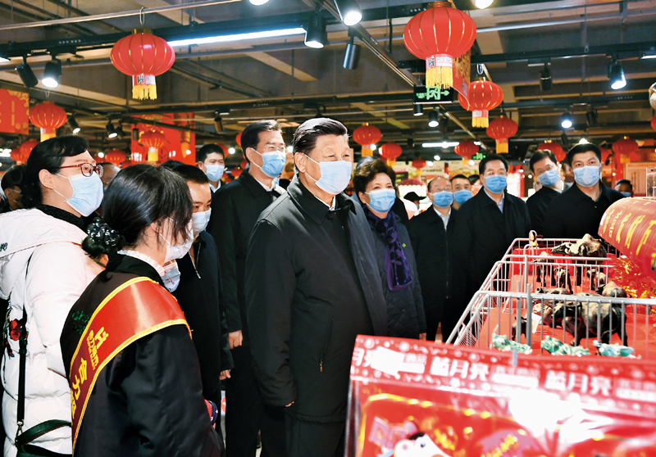
2021年2月3日至5日，中共中央总书记、国家主席、中央军委主席习近平来到贵州考察调研，看望慰问各族干部群众，向全国各族人民致以美好的新春祝福。这是4日下午，习近平在贵阳市观山湖区合力惠民生鲜超市，察看春节前市场供应、年货供销、物价运行等情况。 新华社记者 谢环驰/摄
我回顾这个过程是要强调，党的十八大以来我们对经济社会发展提出了许多重大理论和理念，其中新发展理念是最重要、最主要的。新发展理念是一个系统的理论体系，回答了关于发展的目的、动力、方式、路径等一系列理论和实践问题，阐明了我们党关于发展的政治立场、价值导向、发展模式、发展道路等重大政治问题。全党必须完整、准确、全面贯彻新发展理念。要注意把握好以下几点。
第一，从根本宗旨把握新发展理念。古人说：“天地之大，黎元为本。”人民是我们党执政的最深厚基础和最大底气。为人民谋幸福、为民族谋复兴，这既是我们党领导现代化建设的出发点和落脚点，也是新发展理念的“根”和“魂”。只有坚持以人民为中心的发展思想，坚持发展为了人民、发展依靠人民、发展成果由人民共享，才会有正确的发展观、现代化观。苏联是世界上第一个社会主义国家，取得过辉煌成就，但后来失败了、解体了，其中一个重要原因是苏联共产党脱离了人民，成为一个只维护自身利益的特权官僚集团。即使是实现了现代化的国家，如果执政党背离人民，也会损害现代化成果。
实现共同富裕不仅是经济问题，而且是关系党的执政基础的重大政治问题。我们决不能允许贫富差距越来越大、穷者愈穷富者愈富，决不能在富的人和穷的人之间出现一道不可逾越的鸿沟。当然，实现共同富裕，要统筹考虑需要和可能，按照经济社会发展规律循序渐进。同时，这项工作也不能等，要自觉主动解决地区差距、城乡差距、收入差距等问题，推动社会全面进步和人的全面发展，促进社会公平正义，让发展成果更多更公平惠及全体人民，不断增强人民群众获得感、幸福感、安全感，让人民群众真真切切感受到共同富裕不仅仅是一个口号，而是看得见、摸得着、真实可感的事实。
第二，从问题导向把握新发展理念。我国发展已经站在新的历史起点上，要根据新发展阶段的新要求，坚持问题导向，更加精准地贯彻新发展理念，切实解决好发展不平衡不充分的问题，推动高质量发展。比如，科技自立自强成为决定我国生存和发展的基础能力，存在诸多“卡脖子”问题。比如，我国城乡区域发展差距较大，而究竟怎样解决这个问题，有很多新的问题需要深入研究，尤其是区域板块分化重组、人口跨区域转移加快、农民落户城市意愿下降等问题要抓紧研究、明确思路。比如，加快推动经济社会发展全面绿色转型已经形成高度共识，而我国能源体系高度依赖煤炭等化石能源，生产和生活体系向绿色低碳转型的压力都很大，实现2030年前碳排放达峰、2060年前碳中和的目标任务极其艰巨。比如，随着经济全球化出现逆流，外部环境越来越复杂多变，大家认识到必须处理好自立自强和开放合作的关系，处理好积极参与国际分工和保障国家安全的关系，处理好利用外资和安全审查的关系，在确保安全前提下扩大开放。总之，进入新发展阶段，对新发展理念的理解要不断深化，举措要更加精准务实，真正实现高质量发展。
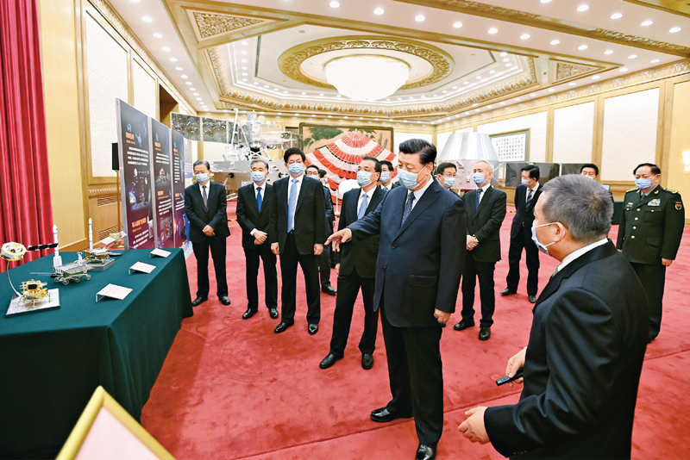
2021年2月22日，党和国家领导人习近平、李克强、栗战书、汪洋、王沪宁、赵乐际、韩正等在北京人民大会堂会见探月工程嫦娥五号任务参研参试人员代表并参观月球样品和探月工程成果展览。这是习近平等在人民大会堂东大厅参观月球样品和探月工程成果展览。 新华社记者 李学仁/摄
第三，从忧患意识把握新发展理念。“不困在于早虑，不穷在于早豫。”随着我国社会主要矛盾变化和国际力量对比深刻调整，我国发展面临的内外部风险空前上升，必须增强忧患意识、坚持底线思维，随时准备应对更加复杂困难的局面。“十四五”规划《建议》把安全问题摆在非常突出的位置，强调要把安全发展贯穿国家发展各领域和全过程。如果安全这个基础不牢，发展的大厦就会地动山摇。要坚持政治安全、人民安全、国家利益至上有机统一，既要敢于斗争，也要善于斗争，全面做强自己，特别是要增强威慑的实力。宏观经济方面要防止大起大落，资本市场上要防止外资大进大出，粮食、能源、重要资源上要确保供给安全，要确保产业链供应链稳定安全，要防止资本无序扩张、野蛮生长，还要确保生态环境安全，坚决抓好安全生产。在社会领域，要防止大规模失业风险，加强公共卫生安全，有效化解各类群体性事件。要加强保障国家安全的制度性建设，借鉴其他国家经验，研究如何设置必要的“玻璃门”，在不同阶段加不同的锁，有效处理各类涉及国家安全的问题。
第三个问题：加快构建新发展格局
加快构建以国内大循环为主体、国内国际双循环相互促进的新发展格局，是“十四五”规划《建议》提出的一项关系我国发展全局的重大战略任务，需要从全局高度准确把握和积极推进。
近年来，经济全球化遭遇逆流，国际经济循环格局发生深度调整。新冠肺炎疫情也加剧了逆全球化趋势，各国内顾倾向上升。新冠肺炎疫情期间，我到几个省进行调查研究，深入了解抗疫情况，调研复工复产中出现的问题。我在浙江考察时发现，在疫情冲击下全球产业链供应链发生局部断裂，直接影响到我国国内经济循环。当地不少企业需要的国外原材料进不来、海外人员来不了、货物出不去，不得不停工停产。我感觉到，现在的形势已经很不一样了，大进大出的环境条件已经变化，必须根据新的形势提出引领发展的新思路。所以，去年4月，我就提出要建立以国内大循环为主体、国内国际双循环相互促进的新发展格局，党的十九届五中全会对构建新发展格局作出全面部署。这是把握未来发展主动权的战略性布局和先手棋，是新发展阶段要着力推动完成的重大历史任务，也是贯彻新发展理念的重大举措。
我国作为一个人口众多和超大市场规模的社会主义国家，在迈向现代化的历史进程中，必然要承受其他国家都不曾遇到的各种压力和严峻挑战。毛泽东同志1936年的一段话，至今都对我们有启示意义。他说：“无论处于怎样复杂、严重、惨苦的环境，军事指导者首先需要的是独立自主地组织和使用自己的力量。被敌逼迫到被动地位的事是常有的，重要的是要迅速地恢复主动地位。如果不能恢复到这种地位，下文就是失败。主动地位不是空想的，而是具体的，物质的。”我们只有立足自身，把国内大循环畅通起来，努力炼就百毒不侵、金刚不坏之身，才能任由国际风云变幻，始终充满朝气生存和发展下去，没有任何人能打倒我们、卡死我们！加快构建新发展格局，就是要在各种可以预见和难以预见的狂风暴雨、惊涛骇浪中，增强我们的生存力、竞争力、发展力、持续力，确保中华民族伟大复兴进程不被迟滞甚至中断。
在实践中，我们要注意防范一些认识误区：一是只讲前半句，片面强调“以国内大循环为主”，主张在对外开放上进行大幅度收缩；二是只讲后半句，片面强调“国内国际双循环”，不顾国际格局和形势变化，固守“两头在外、大进大出”的旧思路；三是各自为政、画地为牢，不关心建设全国统一的大市场、畅通全国大循环，只考虑建设本地区本区域小市场、搞自己的小循环；四是认为畅通经济循环就是畅通物流，搞低层次物流循环；五是一讲解决“卡脖子”技术难题，什么都自己干、搞重复建设，专盯“高大上”项目，不顾客观实际和产业基础，结果成了烂尾项目；六是讲扩大内需、形成国内大市场，又开始搞盲目借贷扩大投资、过度刺激消费，甚至又去大搞高能耗、高排放的项目；七是不重视供给侧结构性改革，只注重需求侧管理，无法形成供给创造需求的更高水平动态平衡；八是认为这只是经济科技部门的事，同自己部门关系不大，等等。这些认识都是片面的甚至是错误的，必须加以防范和纠正。
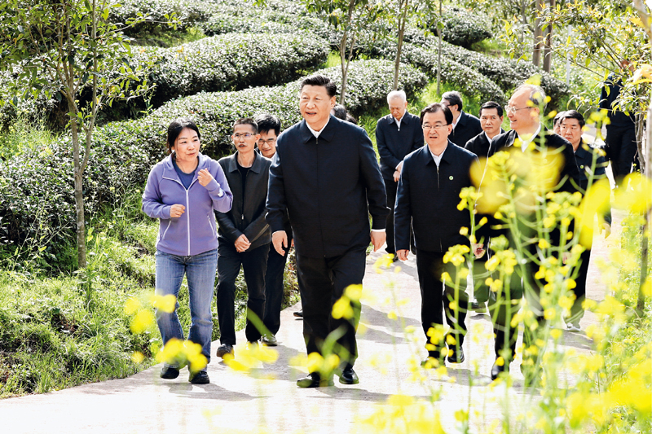
2021年3月22日至25日，中共中央总书记、国家主席、中央军委主席习近平在福建考察。这是22日下午，习近平在南平武夷山市星村镇燕子窠生态茶园，察看春茶长势，了解当地茶产业发展情况。 新华社记者 鞠鹏/摄
构建新发展格局的关键在于经济循环的畅通无阻，就像人们讲的要调理好统摄全身阴阳气血的任督二脉。经济活动需要各种生产要素的组合在生产、分配、流通、消费各环节有机衔接，从而实现循环流转。在正常情况下，如果经济循环顺畅，物质产品会增加，社会财富会积聚，人民福祉会增进，国家实力会增强，从而形成一个螺旋式上升的发展过程。如果经济循环过程中出现堵点、断点，循环就会受阻，在宏观上就会表现为增长速度下降、失业增加、风险积累、国际收支失衡等情况，在微观上就会表现为产能过剩、企业效益下降、居民收入下降等问题。在我国发展现阶段，畅通经济循环最主要的任务是供给侧有效畅通，有效供给能力强可以穿透循环堵点、消除瓶颈制约，可以创造就业和提供收入，从而形成需求能力。因此，我们必须坚持深化供给侧结构性改革这条主线，继续完成“三去一降一补”的重要任务，全面优化升级产业结构，提升创新能力、竞争力和综合实力，增强供给体系的韧性，形成更高效率和更高质量的投入产出关系，实现经济在高水平上的动态平衡。
我讲过，构建新发展格局最本质的特征是实现高水平的自立自强。当前，我国经济发展环境出现了变化，特别是生产要素相对优势出现了变化。劳动力成本在逐步上升，资源环境承载能力达到了瓶颈，旧的生产函数组合方式已经难以持续，科学技术的重要性全面上升。在这种情况下，我们必须更强调自主创新。因此，在“十四五”规划《建议》中，第一条重大举措就是科技创新，第二条就是突破产业瓶颈。我们必须把这个问题放在能不能生存和发展的高度加以认识，全面加强对科技创新的部署，集合优势资源，有力有序推进创新攻关的“揭榜挂帅”体制机制，加强创新链和产业链对接，明确路线图、时间表、责任制，适合部门和地方政府牵头的要牵好头，适合企业牵头的政府要全力支持。中央企业等国有企业要勇挑重担、敢打头阵，勇当原创技术的“策源地”、现代产业链的“链长”。
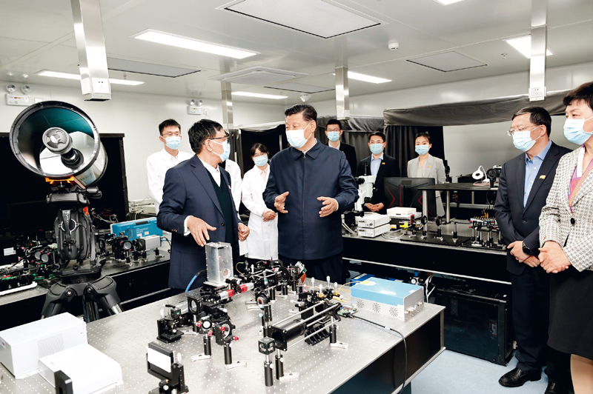
2021年4月19日，在清华大学建校110周年校庆日即将来临之际，中共中央总书记、国家主席、中央军委主席习近平来到清华大学考察。这是习近平在清华大学成像与智能技术实验室同师生们亲切交谈。 新华社记者 黄敬文/摄
当今世界，最稀缺的资源是市场。市场资源是我国的巨大优势，必须充分利用和发挥这个优势，不断巩固和增强这个优势，形成构建新发展格局的雄厚支撑。扩大内需并不是应对金融风险和外部冲击的一时之策，也不是要搞大水漫灌，更不是只加大政府投入力度，而是要根据我国经济发展实际情况，建立起扩大内需的有效制度，释放内需潜力，加快培育完整内需体系，加强需求侧管理，扩大居民消费，提升消费层次，使建设超大规模的国内市场成为一个可持续的历史过程。
构建新发展格局，实行高水平对外开放，必须具备强大的国内经济循环体系和稳固的基本盘，并以此形成对全球要素资源的强大吸引力、在激烈国际竞争中的强大竞争力、在全球资源配置中的强大推动力。既要持续深化商品、服务、资金、人才等要素流动型开放，又要稳步拓展规则、规制、管理、标准等制度型开放。要加强国内大循环在双循环中的主导作用，塑造我国参与国际合作和竞争新优势。要重视以国际循环提升国内大循环效率和水平，改善我国生产要素质量和配置水平。要通过参与国际市场竞争，增强我国出口产品和服务竞争力，推动我国产业转型升级，增强我国在全球产业链供应链创新链中的影响力。我国企业的利益已延伸到全球各个角落，大家要注重了解国际事务，深入研究利益攸关国、贸易伙伴国、投资对象国的情况，做到心中有数、趋利避害。
总之，进入新发展阶段、贯彻新发展理念、构建新发展格局，是由我国经济社会发展的理论逻辑、历史逻辑、现实逻辑决定的，三者紧密关联。进入新发展阶段明确了我国发展的历史方位，贯彻新发展理念明确了我国现代化建设的指导原则，构建新发展格局明确了我国经济现代化的路径选择。把握新发展阶段是贯彻新发展理念、构建新发展格局的现实依据，贯彻新发展理念为把握新发展阶段、构建新发展格局提供了行动指南，构建新发展格局则是应对新发展阶段机遇和挑战、贯彻新发展理念的战略选择。
第四个问题：加强党对社会主义现代化建设的全面领导
中国特色社会主义，最本质的特征是中国共产党领导，最鲜明的特色是理论创新和实践创新、制度自信和文化自信紧密结合，在推动发展上拥有强大的政治优势、理论优势、制度优势、文化优势。贯彻落实党的十九届五中全会精神要同贯彻落实党的十九届四中全会精神紧密结合起来，不断推进国家治理体系和治理能力现代化，把坚持党的全面领导的政治优势、坚持中国特色社会主义制度的制度优势同坚持新发展理念的理论优势统一起来，推动党对社会主义现代化建设的领导在职能配置上更加科学合理、在体制机制上更加完备完善、在运行管理上更加高效。
党的十九届五中全会精神能否贯彻落实好，事关未来5年、15年乃至更长时期党和国家事业发展大局。全会通过的“十四五”规划《建议》内容十分丰富，既有宏观思路、指导原则、战略思想，又有具体要求，既有党的十八大以来一以贯之的战略部署，又有新的重大判断、新的战略举措，不狠下一番功夫，是学不到手的。学不到手，贯彻全会精神就抓不住要害、踩不到点上、落不到实处。各级领导干部特别是高级干部要原原本本学习、逐条逐段领悟，在整体把握的前提下，突出领会好重点和创新点，发扬理论联系实际的优良学风，立足当前、着眼长远，增强工作积极性、主动性、创造性。
我多次讲，高级干部要成为马克思主义政治家，各级领导干部要成为政治上的明白人。前不久，在中央政治局民主生活会上，我又突出讲了这个问题。经济工作从来都不是抽象的、孤立的，而是具体的、联系的。各级领导干部特别是高级干部必须立足中华民族伟大复兴战略全局和世界百年未有之大变局，不断提高政治判断力、政治领悟力、政治执行力，心怀“国之大者”，不断提高把握新发展阶段、贯彻新发展理念、构建新发展格局的政治能力、战略眼光、专业水平，敢于担当、善于作为，把党中央决策部署贯彻落实好。
我们党要领导一个十几亿人口的东方大国实现社会主义现代化，必须坚持实事求是、稳中求进、协同推进，加强前瞻性思考、全局性谋划、战略性布局、整体性推进，实现发展质量、结构、规模、速度、效益、安全相统一。全面建设社会主义现代化，一个地区、一个民族都不能落下，同时我国区域差异大、发展不平衡，现代化进程不可能齐步走，要鼓励有条件的地区率先实现现代化，支持带动其他地区实现现代化。
年关将至，地方党政领导干部要在防疫情、保供应、保民生、保安全、保稳定方面多上心、多用心，把化解风险的工作抓早、抓细、抓实，营造安定祥和的社会环境。要持之以恒抓好常态化疫情防控工作，全面细致落实各项防控举措，迅速有效管控散发病例。要全面排查各种社会矛盾，加强分析研判，把握各种潜在风险因素，主动进行防范化解。要做好春节期间能源和物资供应保障、交通安全等工作。要完善社会治安防控体系，严厉打击破坏人民群众生命财产安全的违法犯罪行为，确保社会安定。对拖欠工程款和农民工工资等容易引发群体性事件的问题，要及时化解。
同志们！我常常想起邓小平同志1992年讲的一段话：“如果从建国起，用一百年时间把我国建设成中等水平的发达国家，那就很了不起！从现在起到下世纪中叶，将是很要紧的时期，我们要埋头苦干。我们肩膀上的担子重，责任大啊！”现在，担子压在我们大家身上了，责任落在我们大家肩上了，我们大家一定要勇挑重担、勇担重责，团结带领人民真抓实干、埋头苦干，努力作出无愧于党、无愧于人民、无愧于历史的成绩来！
※这是习近平总书记2021年1月11日在省部级主要领导干部学习贯彻党的十九届五中全会精神专题研讨班上的讲话。

习近平给《文史哲》编辑部全体编辑人员回信
《 人民日报 》（ 2021年05月11日 第 01版）
回 信
《文史哲》编辑部的同志们：
你们好！来信收悉。《文史哲》创刊70年来，在党的领导下，几代编辑人员守正创新、薪火相传，在弘扬中华文明、繁荣学术研究等方面做了大量工作，在国内外赢得一定声誉，你们付出的努力值得肯定。
增强做中国人的骨气和底气，让世界更好认识中国、了解中国，需要深入理解中华文明，从历史和现实、理论和实践相结合的角度深入阐释如何更好坚持中国道路、弘扬中国精神、凝聚中国力量。回答好这一重大课题，需要广大哲学社会科学工作者共同努力，在新的时代条件下推动中华优秀传统文化创造性转化、创新性发展。高品质的学术期刊就是要坚守初心、引领创新，展示高水平研究成果，支持优秀学术人才成长，促进中外学术交流。希望你们再接再厉，把刊物办得更好。
习近平
2021年5月9日
（新华社北京5月10日电）

新华社北京5月10日电 中共中央总书记、国家主席、中央军委主席习近平5月9日给《文史哲》编辑部全体编辑人员回信，对办好哲学社会科学期刊提出殷切期望。
习近平在回信中说，《文史哲》创刊70年来，在党的领导下，几代编辑人员守正创新、薪火相传，在弘扬中华文明、繁荣学术研究等方面做了大量工作，在国内外赢得一定声誉，你们付出的努力值得肯定。
习近平指出，增强做中国人的骨气和底气，让世界更好认识中国、了解中国，需要深入理解中华文明，从历史和现实、理论和实践相结合的角度深入阐释如何更好坚持中国道路、弘扬中国精神、凝聚中国力量。回答好这一重大课题，需要广大哲学社会科学工作者共同努力，在新的时代条件下推动中华优秀传统文化创造性转化、创新性发展。高品质的学术期刊就是要坚守初心、引领创新，展示高水平研究成果，支持优秀学术人才成长，促进中外学术交流。希望你们再接再厉，把刊物办得更好。（回信全文另发）
山东大学《文史哲》杂志创办于1951年5月，是新中国成立后创刊的首家高校文科学报，也是我国目前刊龄最长的综合性人文社科学术期刊。近日，《文史哲》编辑部全体编辑人员给习近平总书记写信，汇报了70年来的办刊成绩，表达了担负起时代使命、发挥好期刊作用、为民族复兴贡献力量的决心。

习近平在推进南水北调后续工程高质量发展座谈会上强调

深入分析南水北调工程面临的新形势新任务

科学推进工程规划建设提高水资源集约节约利用水平

韩正出席并讲话
《 人民日报 》（ 2021年05月15日 第 01 版）
■南水北调工程事关战略全局、事关长远发展、事关人民福祉。进入新发展阶段、贯彻新发展理念、构建新发展格局，形成全国统一大市场和畅通的国内大循环，促进南北方协调发展，需要水资源的有力支撑。要深入分析南水北调工程面临的新形势新任务，完整、准确、全面贯彻新发展理念，按照高质量发展要求，统筹发展和安全，坚持节水优先、空间均衡、系统治理、两手发力的治水思路，遵循确有需要、生态安全、可以持续的重大水利工程论证原则，立足流域整体和水资源空间均衡配置，科学推进工程规划建设，提高水资源集约节约利用水平

■南水北调等重大工程的实施，使我们积累了实施重大跨流域调水工程的宝贵经验。一是坚持全国一盘棋，二是集中力量办大事，三是尊重客观规律，四是规划统筹引领，五是重视节水治污，六是精确精准调水

■继续科学推进实施调水工程，要在全面加强节水、强化水资源刚性约束的前提下，统筹加强需求和供给管理。一要坚持系统观念，二要坚持遵循规律，三要坚持节水优先，四要坚持经济合理，五要加强生态环境保护，六要加快构建国家水网

■要审时度势、科学布局，准确把握东线、中线、西线三条线路的各自特点，加强顶层设计，优化战略安排，统筹指导和推进后续工程建设。要加强组织领导，抓紧做好后续工程规划设计，协调部门、地方和专家意见，开展重大问题研究，创新工程体制机制，以高度的政治责任感和历史使命感做好各项工作，确保拿出来的规划设计方案经得起历史和实践检验

■人民就是江山，共产党打江山、守江山，守的是人民的心，为的是让人民过上好日子。我们党的百年奋斗史就是为人民谋幸福的历史

本报河南南阳5月14日电 中共中央总书记、国家主席、中央军委主席习近平14日上午在河南省南阳市主持召开推进南水北调后续工程高质量发展座谈会并发表重要讲话。他强调，南水北调工程事关战略全局、事关长远发展、事关人民福祉。进入新发展阶段、贯彻新发展理念、构建新发展格局，形成全国统一大市场和畅通的国内大循环，促进南北方协调发展，需要水资源的有力支撑。要深入分析南水北调工程面临的新形势新任务，完整、准确、全面贯彻新发展理念，按照高质量发展要求，统筹发展和安全，坚持节水优先、空间均衡、系统治理、两手发力的治水思路，遵循确有需要、生态安全、可以持续的重大水利工程论证原则，立足流域整体和水资源空间均衡配置，科学推进工程规划建设，提高水资源集约节约利用水平。

中共中央政治局常委、国务院副总理韩正出席座谈会并讲话。

座谈会上，水利部部长李国英、国家发展改革委主任何立峰、江苏省委书记娄勤俭、河南省委书记王国生、天津市委书记李鸿忠、北京市委书记蔡奇、国务院副总理胡春华先后发言。

听取大家发言后，习近平发表了重要讲话。他强调，水是生存之本、文明之源。自古以来，我国基本水情一直是夏汛冬枯、北缺南丰，水资源时空分布极不均衡。新中国成立后，我们党领导开展了大规模水利工程建设。党的十八大以来，党中央统筹推进水灾害防治、水资源节约、水生态保护修复、水环境治理，建成了一批跨流域跨区域重大引调水工程。南水北调是跨流域跨区域配置水资源的骨干工程。南水北调东线、中线一期主体工程建成通水以来，已累计调水400多亿立方米，直接受益人口达1.2亿人，在经济社会发展和生态环境保护方面发挥了重要作用。实践证明，党中央关于南水北调工程的决策是完全正确的。

习近平指出，南水北调等重大工程的实施，使我们积累了实施重大跨流域调水工程的宝贵经验。一是坚持全国一盘棋，局部服从全局，地方服从中央，从中央层面通盘优化资源配置。二是集中力量办大事，从中央层面统一推动，集中保障资金、用地等建设要素，统筹做好移民安置等工作。三是尊重客观规律，科学审慎论证方案，重视生态环境保护，既讲人定胜天，也讲人水和谐。四是规划统筹引领，统筹长江、淮河、黄河、海河四大流域水资源情势，兼顾各有关地区和行业需求。五是重视节水治污，坚持先节水后调水、先治污后通水、先环保后用水。六是精确精准调水，细化制定水量分配方案，加强从水源到用户的精准调度。这些经验，要在后续工程规划建设过程中运用好。

习近平强调，继续科学推进实施调水工程，要在全面加强节水、强化水资源刚性约束的前提下，统筹加强需求和供给管理。一要坚持系统观念，用系统论的思想方法分析问题，处理好开源和节流、存量和增量、时间和空间的关系，做到工程综合效益最大化。二要坚持遵循规律，研判把握水资源长远供求趋势、区域分布、结构特征，科学确定工程规模和总体布局，处理好发展和保护、利用和修复的关系，决不能逾越生态安全的底线。三要坚持节水优先，把节水作为受水区的根本出路，长期深入做好节水工作，根据水资源承载能力优化城市空间布局、产业结构、人口规模。四要坚持经济合理，统筹工程投资和效益，加强多方案比选论证，尽可能减少征地移民数量。五要加强生态环境保护，坚持山水林田湖草沙一体化保护和系统治理，加强长江、黄河等大江大河的水源涵养，加大生态保护力度，加强南水北调工程沿线水资源保护，持续抓好输水沿线区和受水区的污染防治和生态环境保护工作。六要加快构建国家水网，“十四五”时期以全面提升水安全保障能力为目标，以优化水资源配置体系、完善流域防洪减灾体系为重点，统筹存量和增量，加强互联互通，加快构建国家水网主骨架和大动脉，为全面建设社会主义现代化国家提供有力的水安全保障。

习近平指出，《南水北调工程总体规划》已颁布近20年，凝聚了几代人的心血和智慧。同时，这些年我国经济总量、产业结构、城镇化水平等显著提升，我国社会主要矛盾转化为人民日益增长的美好生活需要和不平衡不充分的发展之间的矛盾，京津冀协同发展、长江经济带发展、长三角一体化发展、黄河流域生态保护和高质量发展等区域重大战略相继实施，我国北方主要江河特别是黄河来沙量锐减，地下水超采等水生态环境问题动态演变。这些都对加强和优化水资源供给提出了新的要求。要审时度势、科学布局，准确把握东线、中线、西线三条线路的各自特点，加强顶层设计，优化战略安排，统筹指导和推进后续工程建设。要加强组织领导，抓紧做好后续工程规划设计，协调部门、地方和专家意见，开展重大问题研究，创新工程体制机制，以高度的政治责任感和历史使命感做好各项工作，确保拿出来的规划设计方案经得起历史和实践检验。

韩正在讲话中表示，要认真学习贯彻习近平总书记重要讲话和指示批示精神，深刻认识南水北调工程的重大意义，扎实推进南水北调后续工程高质量发展。要加强生态环境保护，在工程规划、建设和运行全过程都充分体现人与自然和谐共生的理念。要坚持和落实节水优先方针，采取更严格的措施抓好节水工作，坚决避免敞口用水、过度调水。要认真评估《南水北调工程总体规划》实施情况，继续深化后续工程规划和建设方案的比选论证，进一步优化和完善规划。要坚持科学态度，遵循客观规律，扎实做好各项工作。要继续加强东线、中线一期工程的安全管理和调度管理，强化水质监测保护，充分发挥调水能力，着力提升工程效益。

为开好这次座谈会，13日下午，习近平在河南省委书记王国生和代省长王凯陪同下，深入南阳市淅川县的水利设施、移民新村等，实地了解南水北调中线工程建设管理运行和库区移民安置等情况。

习近平首先来到陶岔渠首枢纽工程，实地察看引水闸运行情况，随后乘船考察丹江口水库，听取有关情况汇报，并察看现场取水水样。习近平强调，南水北调工程是重大战略性基础设施，功在当代，利在千秋。要从守护生命线的政治高度，切实维护南水北调工程安全、供水安全、水质安全。吃水不忘挖井人，要继续加大对库区的支持帮扶。要建立水资源刚性约束制度，严格用水总量控制，统筹生产、生活、生态用水，大力推进农业、工业、城镇等领域节水。要把水源区的生态环境保护工作作为重中之重，划出硬杠杠，坚定不移做好各项工作，守好这一库碧水。

位于渠首附近的九重镇邹庄村共有175户750人，2011年6月因南水北调中线工程建设搬迁到这里。习近平走进利用南水北调移民村产业发展资金建立起来的丹江绿色果蔬园基地，实地察看猕猴桃长势，详细了解移民就业、增收情况。听说全村300余人从事果蔬产业，人均月收入2000元以上，习近平十分高兴。他强调，要继续做好移民安置后续帮扶工作，全面推进乡村振兴，种田务农、外出务工、发展新业态一起抓，多措并举畅通增收渠道，确保搬迁群众稳得住、能发展、可致富。随后，习近平步行察看村容村貌，并到移民户邹新曾家中看望，同一家三代围坐在一起聊家常。邹新曾告诉总书记，搬到这里后，除了种庄稼，还在村镇就近打工，住房、医疗、小孩上学也都有保障。习近平指出，人民就是江山，共产党打江山、守江山，守的是人民的心，为的是让人民过上好日子。我们党的百年奋斗史就是为人民谋幸福的历史。要发挥好基层党组织的作用和党员干部的作用，落实好“四议两公开”，完善村级治理，团结带领群众向着共同富裕目标稳步前行。离开村子时，村民们来到路旁同总书记道别。习近平向为南水北调工程付出心血和汗水的建设者和运行管理人员，向为“一泓清水北上”作出无私奉献的移民群众表示衷心的感谢和诚挚的问候。他祝愿乡亲们日子越来越兴旺，芝麻开花节节高。

习近平十分关心夏粮生产情况，在赴渠首考察途中临时下车，走进一处麦田察看小麦长势。看到丰收在望，习近平指出，夏粮丰收了，全年经济就托底了。保证粮食安全必须把种子牢牢攥在自己手中。要坚持农业科技自立自强，从培育好种子做起，加强良种技术攻关，靠中国种子来保障中国粮食安全。

12日，习近平还在南阳市就经济社会发展进行了调研。他首先来到东汉医学家张仲景的墓祠纪念地医圣祠，了解张仲景生平和对中医药发展的贡献，了解中医药在防治新冠肺炎疫情中发挥的作用，以及中医药传承创新情况。他强调，中医药学包含着中华民族几千年的健康养生理念及其实践经验，是中华民族的伟大创造和中国古代科学的瑰宝。要做好守正创新、传承发展工作，积极推进中医药科研和创新，注重用现代科学解读中医药学原理，推动传统中医药和现代科学相结合、相促进，推动中西医药相互补充、协调发展，为人民群众提供更加优质的健康服务。

离开医圣祠，习近平来到南阳月季博览园，听取当地月季产业发展和带动群众增收情况介绍，乘车察看博览园风貌。游客们纷纷向总书记问好。习近平指出，地方特色产业发展潜力巨大，要善于挖掘和利用本地优势资源，加强地方优质品种保护，推进产学研有机结合，统筹做好产业、科技、文化这篇大文章。

随后，习近平来到南阳药益宝艾草制品有限公司，察看生产车间和产品展示，同企业经营者和员工亲切交流。习近平强调，艾草是宝贵的中药材，发展艾草制品既能就地取材，又能就近解决就业。我们一方面要发展技术密集型产业，另一方面也要发展就业容量大的劳动密集型产业，把就业岗位和增值收益更多留给农民。

丁薛祥、胡春华、何立峰等陪同考察并出席座谈会，中央和国家机关有关部门负责同志、有关省市负责同志参加座谈会。

习近平：用好红色资源，传承好红色基因 把红色江山世世代代传下去※

来源：《求是》2021/10 作者：习近平 2021-05-15
一
阜平是一个拥有光荣革命历史的地方，是我党我军历史上创建的第一块敌后抗日根据地——晋察冀根据地的首府，是晋察冀边区政治、军事、文化中心。聂荣臻元帅等老一辈革命家曾在这里战斗和生活了11年。1948年4月，毛主席率领中央机关从陕北来到阜平的城南庄，在这里召开中央书记处扩大会议，调整南线战略，为三大战役胜利奠定了坚实基础。阜平和阜平人民为中国革命胜利作出了重要贡献，党和人民永远不会忘记。
(2012年12月29日、30日在河北省阜平县考察扶贫开发工作时的讲话)
二
西柏坡我来过多次，每次都怀着崇敬之心来，带着许多思考走。我们这一代人，出生在新中国成立后不久，是在红旗下长大的，对党、对国家、对人民感情很深，对我们党的光荣历史和优良作风印象很深。每到井冈山、延安、西柏坡等革命圣地，都是一次精神上、思想上的洗礼。每来一次，都能受到一次党的性质和宗旨的生动教育，就更加坚定了我们的公仆意识和为民情怀。
(2013年7月11日、12日在河北调研指导党的群众路线教育实践活动时的讲话)
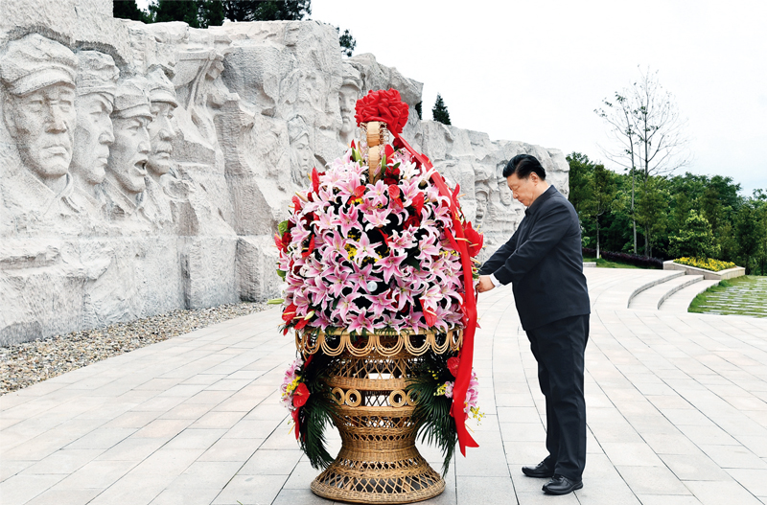
2021年4月25日至27日，中共中央总书记、国家主席、中央军委主席习近平在广西考察。这是25日上午，习近平在位于桂林市全州县的红军长征湘江战役纪念园，向湘江战役红军烈士敬献花篮。 新华社记者 谢环驰/摄
三
毛泽东同志当年提出“两个务必”，确实是高瞻远瞩啊！当时，我们党领导人民经过28年浴血奋战，即将完成以农村包围城市、最后夺取全国胜利的历史任务，掌握全国政权、建立新中国的历史使命摆在了党的面前。面对这个重大历史转折，党中央和毛泽东同志深刻认识到，必须使全党同志在胜利面前保持清醒头脑，在夺取全国政权后经受住执政考验，防止出现骄傲自满、贪图享乐、脱离群众而导致人亡政息的危险。对毛泽东同志提出“两个务必”的深邃思想和战略考虑，我们要不断学习领会。我们要不断向全党严肃郑重地提出这个问题，始终做到谦虚谨慎、艰苦奋斗，使我们的党永远不变质、我们的红色江山永远不变色。
(2013年7月11日、12日在河北调研指导党的群众路线教育实践活动时的讲话)
四
我一来到这里就想起了革命战争年代可歌可泣的峥嵘岁月。在沂蒙这片红色土地上，诞生了无数可歌可泣的英雄儿女，沂蒙六姐妹、沂蒙母亲、沂蒙红嫂的事迹十分感人。沂蒙精神与延安精神、井冈山精神、西柏坡精神一样，是党和国家的宝贵精神财富，要不断结合新的时代条件发扬光大。
(2013年11月24日至28日在山东考察时的讲话)
五
我们永远不要忘记老区，永远不要忘记老区人民，要一如既往支持老区建设，关心老红军、“五老”同志和军烈属的生活，经常听取他们的意见和建议，请他们言传身教，确保革命传统和优良作风薪火相传。
(2014年10月31日在福建古田同老红军、军烈属和“老地下党员、老游击队员、老交通员、老接头户、老苏区乡干部”代表座谈时的讲话)
六
陕甘宁革命老区，在我们党的历史上具有十分重要而特殊的地位。它作为土地革命战争时期创建的红色革命根据地，是党中央和红军长征的落脚点，也是党带领人民军队奔赴抗日前线、走向新中国的出发点。党中央在这里13个春秋，以延安为中心领导全国革命，制定实施了一系列正确的路线方针政策，实现了革命力量大发展，领导抗日战争取得最终胜利，为新民主主义革命胜利奠定了坚实基础。革命老区是党和人民军队的根，我们不能忘记我们是从哪里走来的，永远都要从革命历史中汲取智慧和力量。
(2015年2月13日在陕甘宁革命老区脱贫致富座谈会上的讲话)
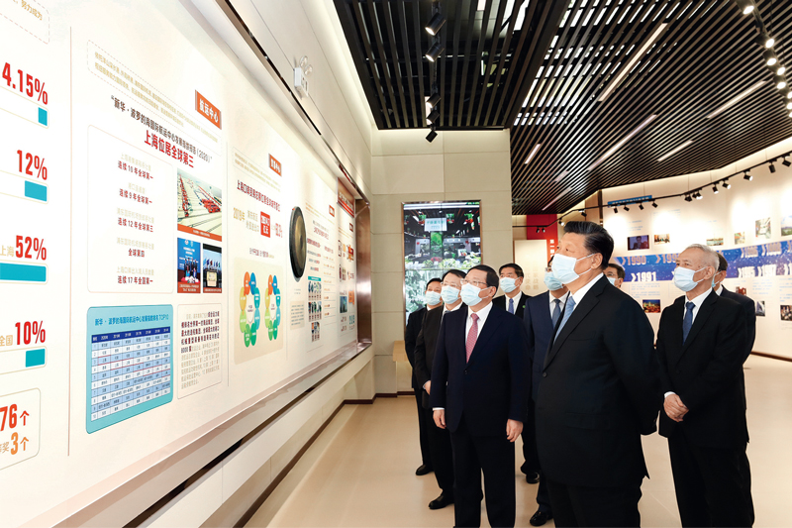
2020年11月12日，浦东开发开放30周年庆祝大会在上海市举行。中共中央总书记、国家主席、中央军委主席习近平在会上发表重要讲话。这是当天上午，习近平等参观“在国家战略的引领下——浦东开发开放30周年主题展”。 新华社记者 鞠鹏/摄
七
以照金为中心的陕甘边革命根据地，在中国革命史上写下了光辉的一页。要加强对革命根据地历史的研究，总结历史经验，更好发扬革命精神和优良作风。
(2015年2月13日至16日春节前夕赴陕西看望慰问广大干部群众时的讲话)
八
对军队来讲，坚定信仰信念最核心最紧要的就是铸牢军魂，毫不动摇坚持党对军队绝对领导。刚才，在参观军史馆时，我对长征途中红31军93师274团“半截皮带”的故事，感触很深。红军战士宁肯忍饥挨饿，也要将半截皮带留下来，带着它“去延安见毛主席”。这就是信仰的力量，就是“铁心跟党走”的生动写照。部队中像这样的红色资源很多，要发掘好、运用好，丰富“红色基因代代传”工程内涵，加强党史军史和光荣传统教育，确保官兵永远听党话、跟党走。
(2016年1月5日在视察13集团军时的讲话)
九
井冈山是革命的山、战斗的山，也是英雄的山、光荣的山，每次来缅怀革命先烈，思想都受到洗礼，心灵都产生触动。回想过去那段峥嵘岁月，我们要向革命先烈表示崇高的敬意，我们永远怀念他们、牢记他们，传承好他们的红色基因。
(2016年2月1日至3日春节前夕赴江西看望慰问广大干部群众时的讲话)
十
一寸山河一寸血，一抔热土一抔魂。回想过去的烽火岁月，金寨人民以大无畏的牺牲精神，为中国革命事业建立了彪炳史册的功勋，我们要沿着革命前辈的足迹继续前行，把红色江山世世代代传下去。革命传统教育要从娃娃抓起，既注重知识灌输，又加强情感培育，使红色基因渗进血液、浸入心扉，引导广大青少年树立正确的世界观、人生观、价值观。
(2016年4月24日至27日在安徽调研时的讲话)
十一
宁夏是一片有着光荣革命传统的红色土地。1926年，宁夏就建立了我们党的组织。红军长征和西征都曾转战宁夏，之后宁夏人民又为陕甘宁革命根据地、陕甘宁边区建设，为抗日战争、为中国革命胜利作出了重要贡献。这次我们去了将台堡，现场感受了红军三大主力会师的历史场景，再一次受到深刻教育。我们要铭记革命历史、传承革命传统，并用以教育广大干部群众，教育一代又一代青少年。
(2016年7月20日在宁夏考察工作结束时的讲话)
十二
广西是革命老区，邓小平、张云逸、韦拔群等老一辈革命家在这块红色土地上领导了百色起义和龙州起义，建立了左右江革命根据地。1934年11月27日至12月初，惨烈的湘江战役就发生在广西境内。老区和老区人民为我们党领导的中国革命作出了重大牺牲和贡献。
(2017年4月21日在广西考察工作结束时的讲话)
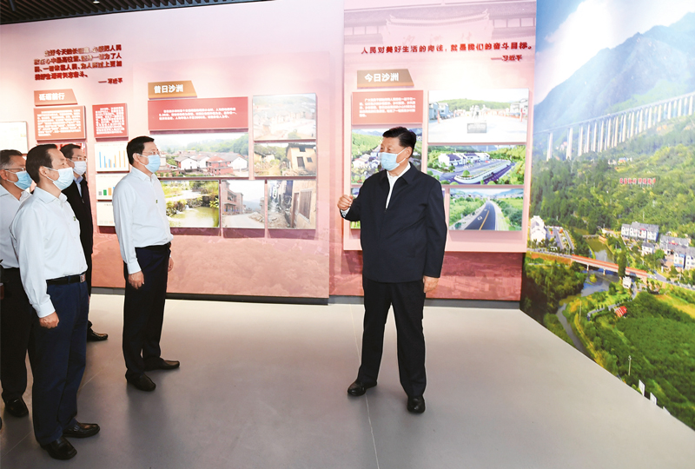
2020年9月16日至18日，中共中央总书记、国家主席、中央军委主席习近平在湖南考察。这是16日下午，习近平在郴州市汝城县文明瑶族乡沙洲瑶族村“半条被子的温暖”专题陈列馆，了解当地加强基层党的建设、开展红色旅游和红色教育情况。 新华社记者 谢环驰/摄
十三
90年来，人民军队在党的领导下不断从胜利走向胜利，为民族独立和人民解放，为国家富强和人民幸福建立了彪炳史册的卓著功勋。人民军队砥砺奋进的90年，凝结着坚定理想信念、优良革命传统、顽强战斗作风，是我们宝贵的精神财富。我们要铭记光辉历史、传承红色基因，在新的起点上把革命先辈开创的伟大事业不断推向前进，鼓舞激励广大干部群众和全军广大指战员坚定中国特色社会主义道路自信、理论自信、制度自信、文化自信，努力为实现中华民族伟大复兴的中国梦、为把人民军队建设成为世界一流军队而不懈奋斗。
(2017年7月21日在参观“铭记光辉历史，开创强军伟业——庆祝中国人民解放军建军90周年主题展览”时的讲话)
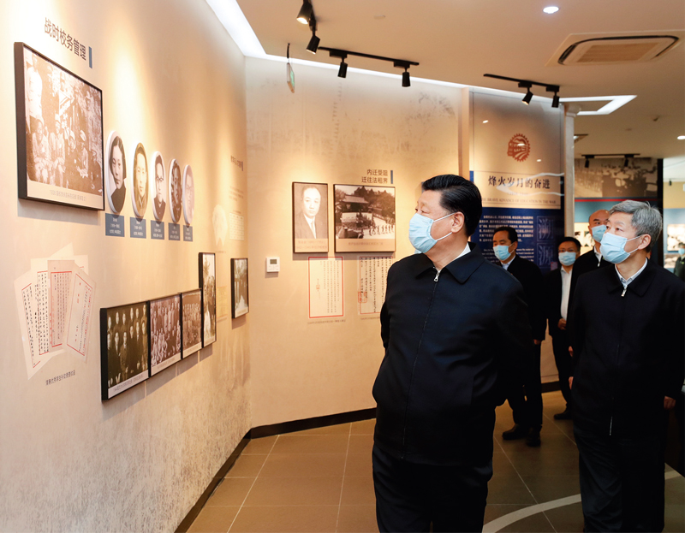
2020年4月20日至23日，中共中央总书记、国家主席、中央军委主席习近平在陕西考察。这是4月22日，习近平在西安交通大学交大西迁博物馆参观。 新华社记者 鞠鹏/摄
十四
我们全体中央政治局常委同志这次集体出行，目的是回顾我们党的光辉历程特别是建党时的历史，进行革命传统教育，学习革命先辈的崇高精神，明确肩负的重大责任，增强为实现党的十九大提出的目标任务而奋斗的责任感和使命感。
上海党的一大会址、嘉兴南湖红船是我们党梦想起航的地方。我们党从这里诞生，从这里出征，从这里走向全国执政。这里是我们党的根脉。
“其作始也简，其将毕也必巨。”96年来，我们党团结带领人民取得了举世瞩目的伟大成就，这值得我们骄傲和自豪。同时，事业发展永无止境，共产党人的初心永远不能改变。唯有不忘初心，方可告慰历史、告慰先辈，方可赢得民心、赢得时代，方可善作善成、一往无前。
(2017年10月31日在瞻仰上海中共一大会址和浙江嘉兴南湖红船时的讲话)
十五
淮海战役深刻启示我们，决定战争胜负的未必一定是武器和兵力，军队的战略战术运用、将士们的信心和勇气、人民的支持和帮助，往往是更为重要的因素。我们要传承好人民军队的红色基因，努力培养有灵魂、有本事、有血性、有品德的新时代革命军人，永葆人民军队性质、宗旨、本色。要继承和弘扬我们党和人民军队的光荣传统和历史经验，在坚持和发展中国特色社会主义道路上不断前进。
(2017年12月13日在江苏徐州市考察时的讲话)
十六
雷锋是时代的楷模，雷锋精神是永恒的。实现中华民族伟大复兴，需要更多时代楷模。我们既要学习雷锋的精神，也要学习雷锋的做法，把崇高理想信念和道德品质追求转化为具体行动，体现在平凡的工作生活中，作出自己应有的贡献，把雷锋精神代代传承下去。
(2018年9月25日至28日在东北三省考察并主持召开深入推进东北振兴座谈会时的讲话)
十七
重庆是一块英雄的土地，有着光荣的革命传统。毛泽东同志在这里进行了决定中国前途命运的重庆谈判，周恩来同志领导中共中央南方局在这里同反动势力展开了坚决斗争，邓小平同志在这里领导中共中央西南局进行了大量开创性工作。重庆涌现了大批大义凛然、高风亮节的共产党人，如信仰坚定、不怕牺牲的赵世炎等人，英勇善战、屡建功绩的王良等人，坚贞不屈、永不叛党的江竹筠、王朴、陈然等人，严守纪律、勇于牺牲的战斗英雄邱少云，等等。解放战争时期，众多被关押在渣滓洞、白公馆的中国共产党人，经受住种种酷刑折磨，不折不挠、宁死不屈，为中国人民解放事业献出了宝贵生命，凝结成“红岩精神”。重庆要运用这些红色资源，教育引导广大党员、干部坚定理想信仰，养成浩然正气，增强“四个意识”、坚定“四个自信”、做到“两个维护”，始终在政治立场、政治方向、政治原则、政治道路上同党中央保持高度一致。
(2019年4月17日在重庆考察工作结束时的讲话)
十八
我们一定要牢记红色政权是从哪里来的、新中国是怎么建立起来的，倍加珍惜我们党开创的中国特色社会主义，坚定道路自信、理论自信、制度自信、文化自信。革命理想高于天。理想信念之火一经点燃，就永远不会熄灭。在中央苏区和长征途中，党和红军就是依靠坚定的理想信念和坚强的革命意志，一次次绝境重生，愈挫愈勇，最后取得了胜利，创造了难以置信的奇迹。我们不能忘记党的初心和使命，不能忘记革命理想和革命宗旨，要继续高举革命的旗帜，弘扬伟大的长征精神，朝着中华民族伟大复兴的目标奋勇前进。今天，在新长征路上，我们要战胜来自国内外的各种重大风险挑战，夺取中国特色社会主义新胜利，依然要靠全党全国人民坚定的理想信念和坚强的革命意志。
(2019年5月20日至22日在江西考察并主持召开推动中部地区崛起工作座谈会时的讲话)
十九
革命理想高于天。江西到处传颂着革命先烈可歌可泣的英雄故事。“敌人只能砍下我们的头颅，决不能动摇我们的信仰”，这是方志敏同志牺牲前留下的铮铮誓言。刘仁堪烈士在就义前，敌人残忍地割下了他的舌头，他仍然用脚蘸着流下的鲜血写下“革命成功万岁”。江善忠烈士留下血书，“死到阴间不反水，保护共产党万万年”。革命先烈为了理想和信念慷慨赴死，靠的是信仰。今天，像战争年代那种血与火的生死考验少了，但具有新的历史特点的伟大斗争仍然在继续，我们正面临着一系列重大挑战、重大风险、重大阻力、重大矛盾的艰巨考验。没有坚定的理想信念，就会在乱云飞渡的复杂环境中迷失方向、在泰山压顶的巨大压力下退缩逃避、在糖衣炮弹的轮番轰炸下缴械投降。我们要从红色基因中汲取强大的信仰力量，增强“四个意识”，坚定“四个自信”，做到“两个维护”，自觉做共产主义远大理想和中国特色社会主义共同理想的坚定信仰者和忠实实践者，真正成为百折不挠、终生不悔的马克思主义战士。
(2019年5月22日在江西考察工作结束时的讲话)
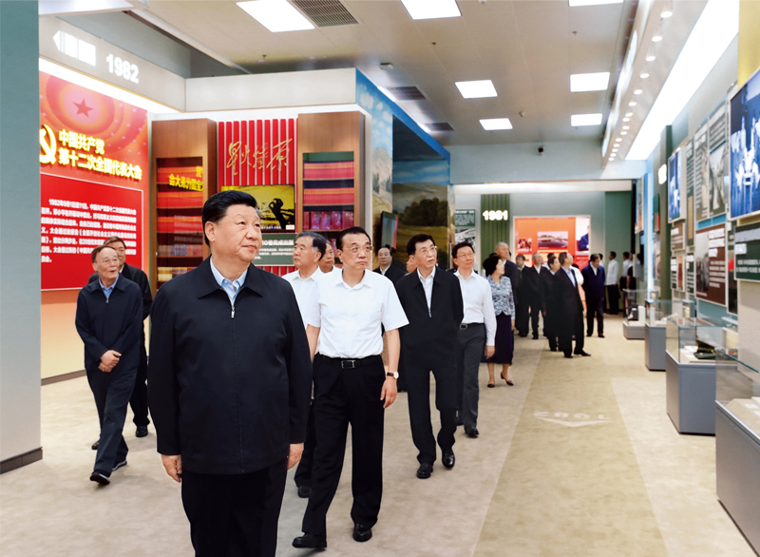
2019年9月23日，党和国家领导人习近平、李克强、汪洋、王沪宁、赵乐际、韩正、王岐山等在北京展览馆参观“伟大历程 辉煌成就——庆祝中华人民共和国成立70周年大型成就展”。 新华社记者 鞠鹏/摄
二十
新中国是无数革命先烈用鲜血和生命铸就的。要深刻认识红色政权来之不易，新中国来之不易，中国特色社会主义来之不易。西路军不畏艰险、浴血奋战的英雄主义气概，为党为人民英勇献身的精神，同长征精神一脉相承，是中国共产党人红色基因和中华民族宝贵精神财富的重要组成部分。我们要讲好党的故事，讲好红军的故事，讲好西路军的故事，把红色基因传承好。
(2019年8月19日至22日在甘肃考察时的讲话)
二十一
中共中央在北京香山虽然只有半年时间，但这里是我们党领导解放战争走向全国胜利、新民主主义革命取得伟大胜利的总指挥部，是中国革命重心从农村转向城市的重要标志，在中国共产党历史、中华人民共和国历史上具有非常重要的地位。
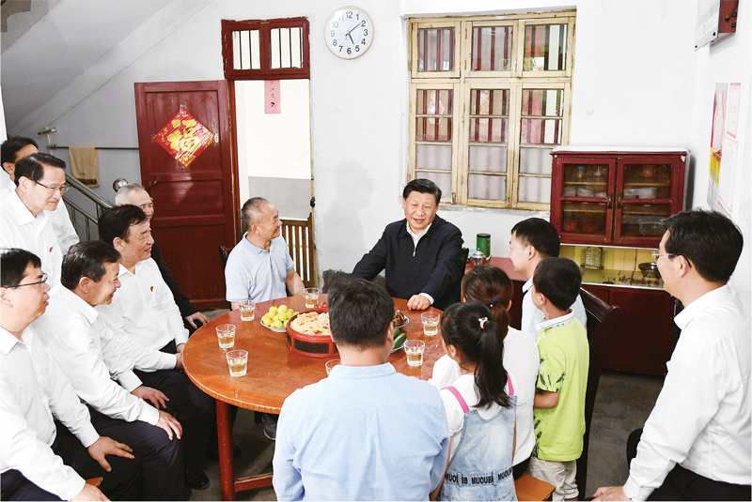
2019年5月20日至22日，中共中央总书记、国家主席、中央军委主席习近平在江西考察，主持召开推动中部地区崛起工作座谈会并发表重要讲话。这是习近平在红军烈士后代、退伍军人孙观发家，同孙观发一家和当地镇、村干部拉家常，详细了解老区人民生产发展和生活改善等情况。 新华社记者 谢环驰/摄
我们缅怀这段历史，就是要继承和发扬老一辈革命家“宜将剩勇追穷寇，不可沽名学霸王”的革命到底精神，不断增强中国特色社会主义的道路自信、理论自信、制度自信、文化自信，勇于进行具有许多新的历史特点的伟大斗争，坚决战胜前进道路上的各种艰难险阻，使“中国号”这艘巨轮继续破浪前进、扬帆远航。
我们缅怀这段历史，就是要继承和发扬老一辈革命家坚持立党为公、执政为民的革命情怀，始终赢得人民的衷心拥护，始终保持同人民群众的血肉联系，始终把人民对美好生活的向往作为奋斗目标，紧密团结各民主党派和各界人士共同创造更加美好的生活。
我们缅怀这段历史，就是要继承和发扬老一辈革命家谦虚谨慎、不骄不躁、艰苦奋斗的优良作风，始终保持奋发有为的进取精神，永葆党的先进性和纯洁性，以“赶考”的清醒和坚定答好新时代的答卷。
(2019年9月12日在视察北京香山革命纪念地时的讲话)
二十二
这次考察第一站就是鄂豫皖苏区首府烈士陵园，目的是在庆祝新中国成立70周年之际，缅怀革命先烈，告慰革命英灵。我每次到革命老区考察调研，都去瞻仰革命历史纪念场所，就是要告诫全党同志不能忘记红色政权是怎么来的、新中国是怎么来的、今天的幸福生活是怎么来的，就是要宣示中国共产党将始终高举红色的旗帜，坚定走中国特色社会主义道路，把先辈们开创的事业不断推向前进。
(2019年9月16日至18日在河南考察时的讲话)
二十三
党员、干部要多学党史、新中国史，自觉接受红色传统教育，常学常新，不断感悟，巩固和升华理想信念。革命博物馆、纪念馆、党史馆、烈士陵园等是党和国家红色基因库。要讲好党的故事、革命的故事、根据地的故事、英雄和烈士的故事，加强革命传统教育、爱国主义教育、青少年思想道德教育，把红色基因传承好，确保红色江山永不变色。
(2019年9月16日至18日在河南考察时的讲话)
二十四
革命胜利从来不是天上掉下来的，不是别人拱手相让的，而是用流血牺牲换来的。鄂豫皖苏区28年浴血奋战，20万大别山儿女献出了宝贵生命，在册的烈士就达13万多，当时人口不足10万的新县就有5.5万人为革命而牺牲。河南也是英雄辈出的地方，杨靖宇、彭雪枫、吉鸿昌等都是出自河南的英雄烈士。要抓好党史、新中国史的学习，用好红色资源，增强党性教育实效，让广大党员、干部在接受红色教育中守初心、担使命，把革命先烈为之奋斗、为之牺牲的伟大事业奋力推向前进。
(2019年9月18日在河南考察工作结束时的讲话)
二十五
上海是我们党的诞生地，党成立后党中央机关长期驻扎上海。我多次瞻仰党的一大会址，每次都有很深的感触。上海要把这些丰富的红色资源作为主题教育的生动教材，引导广大党员、干部深入学习党史、新中国史、改革开放史，让初心薪火相传，把使命永担在肩，切实在实现“两个一百年”奋斗目标、实现中华民族伟大复兴的中国梦进程中奋勇争先、走在前列。
(2019年11月3日在上海考察工作结束时的讲话)
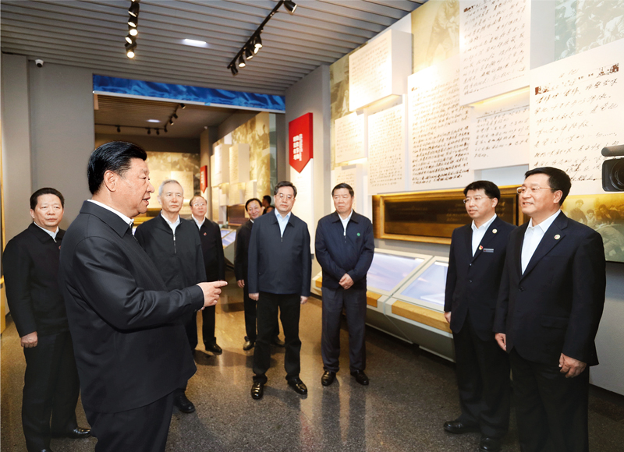
2018年9月25日至28日，中共中央总书记、国家主席、中央军委主席习近平在东北三省考察，主持召开深入推进东北振兴座谈会。这是28日上午，习近平在辽宁抚顺市参观雷锋纪念馆。 新华社记者 鞠鹏/摄
二十六
要学习党史、新中国史，懂得党的初心和使命之可贵，理解坚守党的初心和使命之重要。云南有光荣的革命传统，有很多感人肺腑的动人故事。要把这些故事作为“不忘初心、牢记使命”教育的生动教材，引导广大党员、干部不断检视初心、滋养初心，不断锤炼忠诚干净担当的政治品格。
(2020年1月19日至21日春节前夕赴云南看望慰问各族干部群众时的讲话)
二十七
山西也是具有光荣革命传统的地方，是八路军总部所在地，是抗日战争主战场之一，建立了晋绥、晋察冀、晋冀鲁豫抗日根据地，平型关大捷、百团大战等闻名中外，太行精神、吕梁精神是我们党宝贵的精神财富。这些都要充分挖掘和利用，以丰富多彩的历史文化、红色文化资源为山西发展提供精神力量。
(2020年5月12日在山西考察工作结束时的讲话)
二十八
1935年毛主席率领红军转战宁夏，留下了“单家集夜话”的红色佳话。1936年红一、二方面军在将台堡胜利会师。红军长征在宁夏留下了弥足珍贵的红色记忆。你们要用这些红色资源教育党员、干部传承红色基因、走好新时代长征路。
(2020年6月10日在宁夏考察工作结束时的讲话)
二十九
吉林有着光荣的革命传统。抗日战争时期，在极其恶劣的条件下，杨靖宇将军领导抗日武装冒着零下四十摄氏度的严寒，同数倍于己的敌人浴血奋战，牺牲时胃里全是枯草、树皮、棉絮，没有一粒粮食，其事迹震撼人心。解放战争时期，“三下江南”、“四保临江”、“四战四平”、“围困长春”，党领导人民军队在这里奏响一曲曲胜利凯歌。在抗美援朝战争中，吉林人民也作出了重大贡献。要把这些红色资源作为坚定理想信念、加强党性修养的生动教材，组织广大党员、干部深入学习党史、新中国史、改革开放史、社会主义发展史，教育引导广大党员、干部永葆初心、永担使命，自觉在思想上政治上行动上同党中央保持高度一致，矢志不渝为实现中华民族伟大复兴而奋斗。
(2020年7月24日在吉林考察工作结束时的讲话)
三十
湖南是一方红色热土，走出了毛泽东、刘少奇、任弼时、彭德怀、贺龙、罗荣桓等老一辈革命家，发生了秋收起义、湘南暴动、通道转兵等重大历史事件，大批共产党人在这片热土谱写了感天动地的英雄壮歌。要教育引导广大党员、干部发扬革命传统，传承红色基因，牢记初心使命，走好新时代长征路。
(2020年9月18日在湖南考察工作结束时的讲话)
三十一
当年长征时，红军在贵州活动时间最长、活动范围最广，为我们留下宝贵精神财富。遵义会议是我们党历史上一次具有伟大转折意义的重要会议。这次会议在红军第五次反“围剿”失败和长征初期严重受挫的历史关头召开，确立了毛泽东同志在党中央和红军的领导地位，开始确立了以毛泽东同志为主要代表的马克思主义正确路线在党中央的领导地位，开始形成以毛泽东同志为核心的党的第一代中央领导集体，开启了我们党独立自主解决中国革命实际问题的新阶段，在最危急关头挽救了党、挽救了红军、挽救了中国革命。遵义会议的鲜明特点是坚持真理、修正错误，确立党中央的正确领导，创造性地制定和实施符合中国革命特点的战略策略。这在今天仍然具有十分重要的意义。
(2021年2月5日在贵州考察调研时的讲话)
三十二
福建是革命老区，党史事件多、红色资源多、革命先辈多，开展党史学习教育具有独特优势。要在党史学习教育中做到学史明理，明理是增信、崇德、力行的前提。要从党的辉煌成就、艰辛历程、历史经验、优良传统中深刻领悟中国共产党为什么能、马克思主义为什么行、中国特色社会主义为什么好等道理，弄清楚其中的历史逻辑、理论逻辑、实践逻辑。要深刻领悟坚持中国共产党领导的历史必然性，坚定对党的领导的自信。要深刻领悟马克思主义及其中国化创新理论的真理性，增强自觉贯彻落实党的创新理论的坚定性。要深刻领悟中国特色社会主义道路的正确性，坚定不移走中国特色社会主义这条唯一正确的道路。
(2021年3月25日在福建考察时的讲话)

※党的十八大以来，习近平总书记在地方考察调研时多次到访革命纪念地，瞻仰革命历史纪念场所，反复强调要用好红色资源，传承好红色基因，把红色江山世世代代传下去。本文是习近平总书记2012年12月至2021年3月期间在地方考察调研时的讲话中有关这方面内容的节录。

中华人民共和国反食品浪费法

（2021年4月第十三届全国人民代表大会常务委员会第二十八次会议通过）
《 人民日报 》（ 2021年04月29日 第 13版）
中华人民共和国主席令
第七十八号
《中华人民共和国反食品浪费法》已由中华人民共和国第十三届全国人民代表大会常务委员会第二十八次会议于2021年4月29日通过，现予公布，自公布之日起施行。
中华人民共和国主席 习近平
2021年4月29日

第一条 为了防止食品浪费，保障国家粮食安全，弘扬中华民族传统美德，践行社会主义核心价值观，节约资源，保护环境，促进经济社会可持续发展，根据宪法，制定本法。
第二条 本法所称食品，是指《中华人民共和国食品安全法》规定的食品，包括各种供人食用或者饮用的食物。
本法所称食品浪费，是指对可安全食用或者饮用的食品未能按照其功能目的合理利用，包括废弃、因不合理利用导致食品数量减少或者质量下降等。
第三条 国家厉行节约，反对浪费。
国家坚持多措并举、精准施策、科学管理、社会共治的原则，采取技术上可行、经济上合理的措施防止和减少食品浪费。
国家倡导文明、健康、节约资源、保护环境的消费方式，提倡简约适度、绿色低碳的生活方式。
第四条 各级人民政府应当加强对反食品浪费工作的领导，确定反食品浪费目标任务，建立健全反食品浪费工作机制，组织对食品浪费情况进行监测、调查、分析和评估，加强监督管理，推进反食品浪费工作。
县级以上地方人民政府应当每年向社会公布反食品浪费情况，提出加强反食品浪费措施，持续推动全社会反食品浪费。
第五条 国务院发展改革部门应当加强对全国反食品浪费工作的组织协调；会同国务院有关部门每年分析评估食品浪费情况，整体部署反食品浪费工作，提出相关工作措施和意见，由各有关部门落实。
国务院商务主管部门应当加强对餐饮行业的管理，建立健全行业标准、服务规范；会同国务院市场监督管理部门等建立餐饮行业反食品浪费制度规范，采取措施鼓励餐饮服务经营者提供分餐服务、向社会公开其反食品浪费情况。
国务院市场监督管理部门应当加强对食品生产经营者反食品浪费情况的监督，督促食品生产经营者落实反食品浪费措施。
国家粮食和物资储备部门应当加强粮食仓储流通过程中的节粮减损管理，会同国务院有关部门组织实施粮食储存、运输、加工标准。
国务院有关部门依照本法和国务院规定的职责，采取措施开展反食品浪费工作。
第六条 机关、人民团体、国有企业事业单位应当按照国家有关规定，细化完善公务接待、会议、培训等公务活动用餐规范，加强管理，带头厉行节约，反对浪费。
公务活动需要安排用餐的，应当根据实际情况，节俭安排用餐数量、形式，不得超过规定的标准。
第七条 餐饮服务经营者应当采取下列措施，防止食品浪费：
（一）建立健全食品采购、储存、加工管理制度，加强服务人员职业培训，将珍惜粮食、反对浪费纳入培训内容；
（二）主动对消费者进行防止食品浪费提示提醒，在醒目位置张贴或者摆放反食品浪费标识，或者由服务人员提示说明，引导消费者按需适量点餐；
（三）提升餐饮供给质量，按照标准规范制作食品，合理确定数量、分量，提供小份餐等不同规格选择；
（四）提供团体用餐服务的，应当将防止食品浪费理念纳入菜单设计，按照用餐人数合理配置菜品、主食；
（五）提供自助餐服务的，应当主动告知消费规则和防止食品浪费要求，提供不同规格餐具，提醒消费者适量取餐。
餐饮服务经营者不得诱导、误导消费者超量点餐。
餐饮服务经营者可以通过在菜单上标注食品分量、规格、建议消费人数等方式充实菜单信息，为消费者提供点餐提示，根据消费者需要提供公勺公筷和打包服务。
餐饮服务经营者可以对参与“光盘行动”的消费者给予奖励；也可以对造成明显浪费的消费者收取处理厨余垃圾的相应费用，收费标准应当明示。
餐饮服务经营者可以运用信息化手段分析用餐需求，通过建设中央厨房、配送中心等措施，对食品采购、运输、储存、加工等进行科学管理。
第八条 设有食堂的单位应当建立健全食堂用餐管理制度，制定、实施防止食品浪费措施，加强宣传教育，增强反食品浪费意识。
单位食堂应当加强食品采购、储存、加工动态管理，根据用餐人数采购、做餐、配餐，提高原材料利用率和烹饪水平，按照健康、经济、规范的原则提供饮食，注重饮食平衡。
单位食堂应当改进供餐方式，在醒目位置张贴或者摆放反食品浪费标识，引导用餐人员适量点餐、取餐；对有浪费行为的，应当及时予以提醒、纠正。
第九条 学校应当对用餐人员数量、结构进行监测、分析和评估，加强学校食堂餐饮服务管理；选择校外供餐单位的，应当建立健全引进和退出机制，择优选择。
学校食堂、校外供餐单位应当加强精细化管理，按需供餐，改进供餐方式，科学营养配餐，丰富不同规格配餐和口味选择，定期听取用餐人员意见，保证菜品、主食质量。
第十条 餐饮外卖平台应当以显著方式提示消费者适量点餐。餐饮服务经营者通过餐饮外卖平台提供服务的，应当在平台页面上向消费者提供食品分量、规格或者建议消费人数等信息。
第十一条 旅游经营者应当引导旅游者文明、健康用餐。旅行社及导游应当合理安排团队用餐，提醒旅游者适量点餐、取餐。有关行业应当将旅游经营者反食品浪费工作情况纳入相关质量标准等级评定指标。
第十二条 超市、商场等食品经营者应当对其经营的食品加强日常检查，对临近保质期的食品分类管理，作特别标示或者集中陈列出售。
第十三条 各级人民政府及其有关部门应当采取措施，反对铺张浪费，鼓励和推动文明、节俭举办活动，形成浪费可耻、节约为荣的氛围。
婚丧嫁娶、朋友和家庭聚会、商务活动等需要用餐的，组织者、参加者应当适度备餐、点餐，文明、健康用餐。
第十四条 个人应当树立文明、健康、理性、绿色的消费理念，外出就餐时根据个人健康状况、饮食习惯和用餐需求合理点餐、取餐。
家庭及成员在家庭生活中，应当培养形成科学健康、物尽其用、防止浪费的良好习惯，按照日常生活实际需要采购、储存和制作食品。
第十五条 国家完善粮食和其他食用农产品的生产、储存、运输、加工标准，推广使用新技术、新工艺、新设备，引导适度加工和综合利用，降低损耗。
食品生产经营者应当采取措施，改善食品储存、运输、加工条件，防止食品变质，降低储存、运输中的损耗；提高食品加工利用率，避免过度加工和过量使用原材料。
第十六条 制定和修改有关国家标准、行业标准和地方标准，应当将防止食品浪费作为重要考虑因素，在保证食品安全的前提下，最大程度防止浪费。
食品保质期应当科学合理设置，显著标注，容易辨识。
第十七条 各级人民政府及其有关部门应当建立反食品浪费监督检查机制，对发现的食品浪费问题及时督促整改。
食品生产经营者在食品生产经营过程中严重浪费食品的，县级以上地方人民政府市场监督管理、商务等部门可以对其法定代表人或者主要负责人进行约谈。被约谈的食品生产经营者应当立即整改。
第十八条 机关事务管理部门会同有关部门建立机关食堂反食品浪费工作成效评估和通报制度，将反食品浪费纳入公共机构节约能源资源考核和节约型机关创建活动内容。
第十九条 食品、餐饮行业协会等应当加强行业自律，依法制定、实施反食品浪费等相关团体标准和行业自律规范，宣传、普及防止食品浪费知识，推广先进典型，引导会员自觉开展反食品浪费活动，对有浪费行为的会员采取必要的自律措施。
食品、餐饮行业协会等应当开展食品浪费监测，加强分析评估，每年向社会公布有关反食品浪费情况及监测评估结果，为国家机关制定法律、法规、政策、标准和开展有关问题研究提供支持，接受社会监督。
消费者协会和其他消费者组织应当对消费者加强饮食消费教育，引导形成自觉抵制浪费的消费习惯。
第二十条 机关、人民团体、社会组织、企业事业单位和基层群众性自治组织应当将厉行节约、反对浪费作为群众性精神文明创建活动内容，纳入相关创建测评体系和各地市民公约、村规民约、行业规范等，加强反食品浪费宣传教育和科学普及，推动开展“光盘行动”，倡导文明、健康、科学的饮食文化，增强公众反食品浪费意识。
县级以上人民政府及其有关部门应当持续组织开展反食品浪费宣传教育，并将反食品浪费作为全国粮食安全宣传周的重要内容。
第二十一条 教育行政部门应当指导、督促学校加强反食品浪费教育和管理。
学校应当按照规定开展国情教育，将厉行节约、反对浪费纳入教育教学内容，通过学习实践、体验劳动等形式，开展反食品浪费专题教育活动，培养学生形成勤俭节约、珍惜粮食的习惯。
学校应当建立防止食品浪费的监督检查机制，制定、实施相应的奖惩措施。
第二十二条 新闻媒体应当开展反食品浪费法律、法规以及相关标准和知识的公益宣传，报道先进典型，曝光浪费现象，引导公众树立正确饮食消费观念，对食品浪费行为进行舆论监督。有关反食品浪费的宣传报道应当真实、公正。
禁止制作、发布、传播宣扬量大多吃、暴饮暴食等浪费食品的节目或者音视频信息。
网络音视频服务提供者发现用户有违反前款规定行为的，应当立即停止传输相关信息；情节严重的，应当停止提供信息服务。
第二十三条 县级以上地方人民政府民政、市场监督管理部门等建立捐赠需求对接机制，引导食品生产经营者等在保证食品安全的前提下向有关社会组织、福利机构、救助机构等组织或者个人捐赠食品。有关组织根据需要，及时接收、分发食品。
国家鼓励社会力量参与食品捐赠活动。网络信息服务提供者可以搭建平台，为食品捐赠等提供服务。
第二十四条 产生厨余垃圾的单位、家庭和个人应当依法履行厨余垃圾源头减量义务。
第二十五条 国家组织开展营养状况监测、营养知识普及，引导公民形成科学的饮食习惯，减少不健康饮食引起的疾病风险。
第二十六条 县级以上人民政府应当采取措施，对防止食品浪费的科学研究、技术开发等活动予以支持。
政府采购有关商品和服务，应当有利于防止食品浪费。
国家实行有利于防止食品浪费的税收政策。
第二十七条 任何单位和个人发现食品生产经营者等有食品浪费行为的，有权向有关部门和机关举报。接到举报的部门和机关应当及时依法处理。
第二十八条 违反本法规定，餐饮服务经营者未主动对消费者进行防止食品浪费提示提醒的，由县级以上地方人民政府市场监督管理部门或者县级以上地方人民政府指定的部门责令改正，给予警告。
违反本法规定，餐饮服务经营者诱导、误导消费者超量点餐造成明显浪费的，由县级以上地方人民政府市场监督管理部门或者县级以上地方人民政府指定的部门责令改正，给予警告；拒不改正的，处一千元以上一万元以下罚款。
违反本法规定，食品生产经营者在食品生产经营过程中造成严重食品浪费的，由县级以上地方人民政府市场监督管理部门或者县级以上地方人民政府指定的部门责令改正，拒不改正的，处五千元以上五万元以下罚款。
第二十九条 违反本法规定，设有食堂的单位未制定或者未实施防止食品浪费措施的，由县级以上地方人民政府指定的部门责令改正，给予警告。
第三十条 违反本法规定，广播电台、电视台、网络音视频服务提供者制作、发布、传播宣扬量大多吃、暴饮暴食等浪费食品的节目或者音视频信息的，由广播电视、网信等部门按照各自职责责令改正，给予警告；拒不改正或者情节严重的，处一万元以上十万元以下罚款，并可以责令暂停相关业务、停业整顿，对直接负责的主管人员和其他直接责任人员依法追究法律责任。
第三十一条 省、自治区、直辖市或者设区的市、自治州根据具体情况和实际需要，制定本地方反食品浪费的具体办法。
第三十二条 本法自公布之日起施行。
（新华社北京4月29日电）

教育部办公厅关于在思政课中加强
以党史教育为重点的“四史”教育的通知

来源：教育部办公厅 2021-05-12
各省、自治区、直辖市教育厅（教委），新疆生产建设兵团教育局，部属各高等学校、部省合建各高等学校：
为深入贯彻落实习近平总书记关于深化思想政治理论课改革创新和加强“四史”教育的重要指示批示精神，全面落实习近平总书记在党史学习教育动员大会上的重要讲话精神和《中共中央关于在全党开展党史学习教育的通知》的部署安排，在大中小学思政课中开展以党史教育为重点的“四史”教育，以优异成绩庆祝中国共产党成立100周年，现将有关工作通知如下。
一、深刻认识开展以党史教育为重点的“四史”教育的重大意义
今年是中国共产党成立100周年，开展党史教育是以习近平同志为核心的党中央作出的重大决策。习近平总书记在党史学习教育动员大会上的讲话中强调，要在全社会广泛开展党史、新中国史、改革开放史、社会主义发展史宣传教育，要抓好青少年学习教育，厚植爱党、爱国、爱社会主义的情感。《中共中央关于在全党开展党史学习教育的通知》要求，在全社会进行以党史为重点的“四史”宣传教育，突出青少年群体，贴近青少年需求，引导他们听党话、跟党走。加强以党史教育为重点的“四史”教育，要以习近平新时代中国特色社会主义思想为指导，全面落实立德树人根本任务，教育引导学生弄清楚当今中国所处的历史方位和自己所应担负的历史责任，深刻理解中华民族从站起来、富起来到强起来的历史逻辑、理论逻辑和实践逻辑，增强听党话、跟党走的思想和行动自觉，牢固树立中国特色社会主义的道路自信、制度自信、理论自信、文化自信。各地各校要将在思政课中加强以党史教育为重点的“四史”教育作为落实党中央重大决策部署的具体体现，充分发挥思想政治理论课主渠道作用，在以党史教育为重点的“四史”教育中有效提升学生的政治认同、思想认同、情感认同，真正做到“学史明理、学史增信、学史崇德、学史力行”，坚定对马克思主义的信仰、对中国特色社会主义的信念、对中华民族伟大复兴中国梦的信心，以昂扬姿态为全面建设社会主义现代化国家努力奋斗。
二、充分发挥思政课在进行以党史教育为重点的“四史”教育中的主渠道作用
1.高校思政课必修课要进一步深化以党史教育为重点的“四史”教育。各地各校要按照中办、国办《关于深化新时代学校思想政治理论课改革创新的若干意见》精神，严格开设好思政课各门必修课。持续深化所有思政课必修课中“四史”学习教育相关内容的有机融入，讲清讲透各门必修课中蕴含的“四史”道理学理哲理。
2.有条件的高校要开设以党史教育为重点的“四史”思政课程。全国重点马克思主义学院根据本校实际情况，至少开设1门“四史”类思政课选择性必修课，所在高校本科生至少修读1门该课程。具有马克思主义理论学科点的高校面向马克思主义理论学科学生开设“四史”类必修课。有条件的高校根据本校实际情况，开设“四史”类思政课选修课，可将“四史”类思政课选修课与人文素质类选修课、专题讲座融合开设。
3.各地中小学校要积极组织开展“从小学党史 永远跟党走”主题教育活动。围绕“图话百年”宣传教育活动、“学习新思想，做好接班人”阅读活动、百年先锋学习活动、“童心向党”班会活动、“寻访红色足迹”红色教育实践活动等，通过组织学生学习阅读反映党史重大事件、杰出人物的视频、文章，深入开展党史学习教育，坚持学习党史与学习新中国史、改革开放史、社会主义发展史相贯通，将主题教育活动与思政课教育教学、班团队活动、校园文化建设等相结合，引导中小学生坚定不移听党话、跟党走，传承红色基因，延续红色血脉。
4.用好“读本”读物。用好教育部组织编写的“四史”大学生读本、《习近平新时代中国特色社会主义思想学生读本》、“读懂新时代”丛书——《道路何以自信》《理论何以自信》《制度何以自信》《文化何以自信》等读本读物，作为学校开展“四史”学习教育的辅助读物。
三、注重各学段学习教育重点内容和要求
1.科学设计教学内容。各地各校要按照习近平总书记在党史学习教育动员大会上的重要讲话中深刻阐明的党史学习教育的重点和工作要求，遵循学生认知规律，设计思政课以党史教育为重点的“四史”教育内容，体现不同学段特点。研究生阶段重在开展探究性学习，本专科阶段重在开展理论性学习，高中阶段重在开展常识性学习，初中阶段重在开展体验性学习，小学阶段重在开展启蒙性学习。
2.落实各学段学习教育要求。大学阶段重在增强使命担当，引导学生矢志不渝听党话跟党走。高中阶段重在提升政治素养，引导学生衷心拥护党的领导和我国社会主义制度。初中阶段重在打牢思想基础，引导学生把党、祖国、人民装在心中，强化做社会主义建设者和接班人的思想意识。小学阶段重在启蒙道德情感，引导学生形成爱党、爱国、爱社会主义、爱人民、爱集体的情感，具有做社会主义建设者和接班人的美好愿望。
四、改革创新教学方式方法，确保学习效果入脑入心
1.充分利用媒体资源、创新方式方法，组织上好网络大课。教育部举办“同上‘四史’思政大课”，邀请优秀思政课教师、权威专家进行教学示范。推动“四史”课通过全国高校思政课教师网络集体备课平台实现优秀教学资源共享。国家中小学网络云平台开设党史学习专栏，遴选上线适合中小学生特点的党史学习教育资源，供广大师生学习使用。采取理论与实践结合、线上与线下结合、教师讲授与学生读原著学原文悟原理结合等方式开展教学，鼓励各地各校结合实际和学生特点，运用科学、开放、创新的方式方法启智寓情励行。
2.开展集体备课、研讨交流、专题培训等，提升教师教学能力。通过“周末理论大讲堂”导学习近平总书记重要讲话及关于“四史”的重要论述等，通过“全国高校思政课教师网络集体备课平台”直播，指导高校思政课教师做好集体备课。根据各高校课程建设情况，指导全国重点马克思主义学院所在高校召开教学交流研讨会，深入研讨以党史教育为重点的“四史”教育融入思政课的经验、做法，推动思政课质量提升。
3.发掘本地本校教育资源优势，确保教育工作取得实效。各地各校要整合全校优质力量，精心设计教学计划，科学安排组织实施。要准确把握以党史学习教育为重点的“四史”教育的思政课教学目标要求、重点内容、课程载体，立足学校、学段、学生实际，把握学生特点，贴近学生需求，着力讲好党的故事、革命的故事、英雄的故事，深挖教育系统红色资源“鲜活教材”，增强课程吸引力感染力，切实提高育人成效。
各地各校可将开课安排、课程效果以及意见建议及时报我部（社科司、基教司）。
教育部办公厅
2021年4月16日

教育部等四部门印发《关于实现巩固拓展教育脱贫攻坚成果同乡村振兴有效衔接的意见》

来源：教育部 2021-05-14
为深入贯彻党的十九届五中全会精神和习近平总书记关于教育、扶贫工作、“三农”工作的重要论述，落实《中共中央、国务院关于实现巩固拓展脱贫攻坚成果同乡村振兴有效衔接的意见》要求，教育部等四部门近日印发《关于实现巩固拓展教育脱贫攻坚成果同乡村振兴有效衔接的意见》，对进一步巩固拓展教育脱贫攻坚成果，有效衔接乡村振兴战略，接续推动脱贫地区发展和乡村全面振兴作出要求。
《意见》明确了重点任务。一是建立健全巩固拓展义务教育有保障成果长效机制。巩固拓展义务教育控辍保学成果、义务教育办学条件成果、教育信息化成果、乡村教师队伍建设成果。二是建立健全农村家庭经济困难学生教育帮扶机制。精准资助农村家庭经济困难学生，继续实施农村义务教育学生营养改善计划，完善农村儿童教育关爱工作，加强农村家庭经济困难毕业生就业帮扶工作。三是做好巩固拓展教育脱贫攻坚成果同乡村振兴有效衔接重点工作。加大脱贫地区职业教育支持力度，提高普通高中和普惠性学前教育质量，继续实施重点高校招收农村和脱贫地区学生专项计划，实施国家通用语言文字普及提升工程和推普助力乡村振兴计划，打造升级版的“一村一名大学生计划”，推进乡村振兴育人工作。四是延续完善巩固拓展脱贫攻坚成果与乡村振兴有效衔接的对口帮扶工作机制。继续推进高校定点帮扶工作，优化实施职业教育东西协作行动计划，持续推进高校对口支援工作，继续实施系列教师支教计划。
《意见》要求，要加强组织领导，及时做好巩固拓展教育脱贫攻坚成果同全面推进乡村振兴在工作力量、组织机构、规划实施、项目建设、要素保障方面的有机结合。完善政策保障，优化教育财政支出重点，聚焦支持脱贫地区巩固拓展教育脱贫攻坚成果和乡村振兴，适当向国家乡村振兴重点帮扶县倾斜。强化考核评估，配合中央有关部门开展乡村振兴督查考核，及时发现和解决巩固拓展教育脱贫攻坚成果同乡村振兴有效衔接相关问题。鼓励社会参与，坚持行政推动与市场机制有机结合，广泛动员社会力量参与，形成巩固拓展教育脱贫攻坚成果、全面推进乡村振兴的工作合力。

教育部办公厅关于举办第六届全国学生
“学宪法 讲宪法”活动的通知

来源：教育部办公厅 2021-04-28
各省、自治区、直辖市教育厅（教委），新疆生产建设兵团教育局，部属各高等学校、部省合建各高等学校：
为深入学习贯彻习近平法治思想，特别是习近平总书记关于加强宪法法治宣传教育的重要指示精神，认真贯彻落实党的十九届五中全会精神，根据中央全面依法治国委员会2021年工作安排、全国普法办《2021年全国普法依法治理工作要点》和教育部2021年工作要点部署，持续推进青少年宪法学习宣传教育，决定举办第六届全国学生“学宪法 讲宪法”系列活动。现就有关事宜通知如下。
一、活动时间
2021年4月至12月。
二、活动内容
（一）组织开展以宪法为核心的法治宣传教育
1.深入学习宣传贯彻习近平法治思想。教育系统要将学习宣传贯彻习近平法治思想作为当前和今后一个时期青少年宪法法治教育的重要任务，推进习近平法治思想纳入国民教育体系，贯穿学讲宪法活动的全过程和各环节，引导广大干部师生准确把握习近平法治思想的基本精神、核心要义和实践要求，进一步坚定走中国特色社会主义法治道路的信心和决心。
2. 将学讲宪法活动与党史、新中国史、改革开放史、社会主义发展史教育紧密结合。聚焦中国共产党百年华诞、全面建成小康社会等主题，重点宣传“四史”中的法治人物、法治故事和法治案例，引导青少年学生在学史中“明理、增信、崇德、力行”，厚植爱党爱国爱社会主义的情感。
3.深入开展青少年学生宪法法治教育。认真贯彻落实党中央关于推进法治中国和法治社会建设等相关决策部署，根据全国普法办和教育系统“八五”普法规划工作要求，坚持以宪法教育为核心，以民法典教育为重点，以培育和践行社会主义核心价值观为主线，紧密结合爱国主义教育、国情教育和行为养成教育，着力提升青少年学生宪法法治教育的质量和水平。坚持集中教育与日常教育相结合、线上教育和线下教育相结合，充分发挥课堂主渠道作用，科学设计宪法法治教育内容，不断完善学习宣传机制和活动方式，切实增强普法的针对性和实效性。认真开展各种形式的民法典宣传教育，引导学生强化规则意识，倡导契约精神，维护公序良俗。推动学校组织开展法治文化活动，通过歌曲、舞蹈、情景剧等多种方式弘扬宪法精神，提升宪法教育的影响力和感染力。大力宣传新修订的未成年人保护法和预防未成年人犯罪法，认真做好国家安全、环境保护、公共卫生、疫情防控等相关法治教育宣传，组织开展教育法、《中小学教育惩戒规则》等教育相关法律规章制度的宣传解读。
4. 组织实施《“宪法卫士”2021年行动计划》。鼓励各地各校将行动计划与学生日常学习、综合实践活动课程、课外活动、暑期作业、志愿服务等统筹安排，确保各省（区、市）和新疆生产建设兵团学生参与率不低于35%，推动形成青少年比学赶超的良好氛围。加强高校宪法法治宣传教育，不断提升大学生宪法学习的主动性和积极性。
教育部全国青少年普法网将设立“学宪法 讲宪法”专栏，分学段为大中小学免费提供各类宪法教育资源。开设“教师宪法课堂专栏”，免费为教师提供宪法法治学习资源。
（二）举办“学宪法 讲宪法”比赛
1.组织开展青少年学生宪法法治知识竞赛。在前期广泛宪法学习宣传的基础上，各地各校根据实际，结合党史知识、诚实守信、规则意识、劳动教育、未成年人保护等内容，自行组织开展知识竞赛。2021年10月22日前，各省（区、市）和新疆生产建设兵团遴选出小学组、初中组、高中组和高校组优秀学生各一人，参加11月底总决赛。
2.组织开展青少年学生“学宪法 讲宪法”演讲比赛。各地各校在广泛深入开展宪法学习宣传的基础上，组织开展“学宪法 讲宪法”演讲比赛。2021年10月22日前，各省（区、市）和新疆生产建设兵团遴选出小学组、初中组、高中组和高校组优秀学生各一人，参加11月底总决赛。除各地选拔报送外，教育部全国青少年普法网将设立“网络海选”通道，学生可自行上传演讲视频参加线上比赛，从中评选出小学组、初中组、高中组和高校组优秀选手各三人，直接参加总决赛。
2021年11月底，由教育部全国教育普法领导小组办公室统一组织全国学生“学宪法 讲宪法”总决赛。部属高校按所在地参与省（区、市）遴选工作。前期各地学习教育活动情况将作为总决赛的重要参考，具体要求详见教育部全国青少年普法网公布的实施细则。
（三）开展国家宪法日“宪法晨读”活动
结合第八个国家宪法日暨教育系统宪法学习周活动，教育部将于2021年12月上旬组织开展教育系统“宪法晨读”活动。届时，教育部领导将在主会场领读宪法部分条款，并通过网络视频同步直播的方式组织全国师生共同参与诵读。
（四）组织开展“我与宪法”微视频征集活动
根据全国普法办相关工作要求，将继续面向教育系统广大干部师生征集“我与宪法”微视频，深入宣传我国宪法的地位、作用和主要内容。具体要求详见教育部全国青少年普法网后期通知。
三、工作要求
各地教育部门、各级各类学校要将宪法学习宣传作为一项重要政治任务，认真研究部署，健全工作机制，强化条件保障，引导广大干部师生及时了解并广泛参与，推动宪法法治教育广覆盖见实效。要加强统筹指导，科学拟订活动方案，合理安排学习时间和内容，力戒形式主义、官僚主义，防止增加学校、教师和学生的负担。鼓励各地各校在普法等相关经费中安排专项资金，确保活动顺利开展。要着力改革创新，深入探索青少年喜闻乐见的学习内容和方式，不断增强宪法教育的针对性和实效性。要加强沟通协调，与相关单位密切合作，推动形成多方协同推进青少年学生宪法教育的格局。要坚持正确导向，及时总结宪法学习宣传的优秀成果、经验做法和先进典型，为活动营造良好舆论环境。活动期间，教育部全国青少年普法网将开通新闻通道，欢迎各地各校积极报送，全方位展示学习成果。
2021年12月10日前，请各省级教育行政部门、部属各高等学校和部省合建各高等学校向教育部普法办（政策法规司）报送本地本校的活动总结（工作进展、亮点及难点、典型案例或先进经验等）及2022年工作建议（纸质文本和电子版）。
联系方式：
1.教育部全国青少年普法网
活动统筹：010-88819626
用户支持与新闻报送：010-88819614
2.教育部全国教育普法领导小组办公室（政策法规司）
联系电话：010-66097261\7283
电子邮箱：zxb@moe.edu.cn
邮寄地址：北京市西城区大木仓胡同35号教育部
普法办（政策法规司）收（邮编100816）
教育部办公厅
2021年4月26日

教育部关于学习宣传贯彻习近平总书记
重要指示和全国职业教育大会精神的通知

来源：教育部 2021-04-27
各省、自治区、直辖市教育厅（教委），新疆生产建设兵团教育局，有关部门（单位）教育司（局）：
2021年4月12日至13日，全国职业教育大会在北京胜利召开。习近平总书记对职业教育工作作出重要指示，李克强总理作出批示，孙春兰副总理出席会议并讲话。为深入学习宣传贯彻习近平总书记重要指示和全国职业教育大会精神，切实做好各项工作，现将有关事项通知如下。
一、深刻学习领会，准确把握指示批示和大会精神的丰富内涵
党的十八大以来，习近平总书记亲自谋划、推动职业教育，多次到职业学校视察调研，对职业教育作出一系列重要指示。全国教育大会特别是《国家职业教育改革实施方案》印发以来，各地各部门和职教战线深入贯彻党中央、国务院决策部署，以改革增强活力、提高质量、推动发展，一些标志性、引领性改革举措取得显著成效，培养质量稳步提高，专业布局持续优化，改革试点深入推进，政策保障更加有力，国际影响不断提升，职业教育的面貌焕然一新。
在“十四五”开局之年、开启全面建设社会主义现代化国家新征程的重要历史时刻，经党中央同意，召开第一次全国职业教育大会。习近平总书记作出重要指示强调职业教育前途广阔、大有可为，要坚持党的领导，坚持正确办学方向，坚持立德树人，优化职业教育类型定位，深化产教融合、校企合作，深入推进育人方式、办学模式、管理体制、保障机制改革，稳步发展职业本科教育，建设一批高水平职业院校和专业，推动职普融通，增强职业教育适应性，加快构建现代职业教育体系，培养更多高素质技术技能人才、能工巧匠、大国工匠，并对各级党委和政府提出明确要求。习近平总书记关于职业教育的重要指示为新时代职业教育改革发展指明了前进方向、提供了根本遵循。李克强总理作出批示，强调了职业教育的重要作用，明确要求建设高水平、高层次的技术技能人才培养体系，注重学生工匠精神和精益求精习惯的养成，努力培养数以亿计的高素质技术技能人才，为全面建设社会主义现代化国家提供坚实的支撑。孙春兰副总理发表讲话，深入分析了职业教育面临的新形势新要求，全面部署了加快建设高质量职业教育体系的新任务新举措。
这次大会的召开，充分体现了以习近平同志为核心的党中央对职业教育工作的高度重视，凸显了职业教育在国家人才培养体系中的基础性作用，对于立足新发展阶段、贯彻新发展理念、构建新发展格局、推动高质量发展，具有重大而深远的意义，是我国职业教育发展史上的重要里程碑。各地区各部门各学校要切实提高政治站位，不断增强“四个意识”、坚定“四个自信”、做到“两个维护”，深刻理解召开全国职业教育大会的时代背景，充分认识召开全国职业教育大会的重大意义，准确把握全国职业教育大会的战略要求，切实增强学习贯彻习近平总书记重要指示和大会精神的责任感使命感，在党的坚强领导下，全面贯彻党的教育方针，遵循职业教育发展规律和技术技能人才成长规律，推动职业教育高质量发展，为全面建设社会主义现代化国家提供坚实的人才和技能支撑。
二、聚焦重点任务，加快构建现代职业教育体系
各地区各部门各学校要按照中央要求，把职业教育摆在更加突出的战略位置，逐项落实习近平总书记重要指示和大会提出的各项任务。重点抓好以下任务：
（一）坚定不移地坚持类型教育基本定位。树立科学的职业教育理念，准确把握职业教育是特色鲜明的类型教育、培养能力的实践教育、面向市场的就业教育。建立层次分明、衔接紧密、结构合理的职业教育体系。强化中等职业教育的基础地位，推动实施中职学校办学条件达标工程，建设一批优秀中职学校和优质专业，实现中等职业教育与普通高中教育协调均衡发展；推动高等职业教育提质培优，稳步发展职业本科教育，建设一批高水平职业院校和专业。完善“文化素质+职业技能”考试招生办法，建立健全省级统筹的高职分类考试招生制度。深化职业教育评价改革，形成具有职业教育特点的评价标准和办法，健全国家、省（区、市）、学校三级质量年报制度，加大对职业教育质量统筹监管的力度，引入第三方开展评价监测。
（二）坚定不移地加快完善人才培养体系。坚持德技并修、育训结合，把德育融入课堂教学、技能培养、实习实训等环节，促进思政课程与课程思政有机衔接，提高思想政治教育的实效性，培养学生的劳模精神、劳动精神、工匠精神，引导学生刻苦学习、精进技艺、全面发展。一体化设计职业教育培养体系，推动各层次职业教育专业设置、培养目标、课程体系、教学内容、考核方式等衔接贯通。探索“岗课赛证”相互融合，把住1+X证书制度质量关，引导职业学校充分利用行业龙头企业在专业人才培养和评价方面的成熟标准，结合自身实际，充实改造提升相应课程和专业。动态调整专业目录，通过差异化投入、政策项目引导等方式，鼓励学校更多开设紧缺的、含金量高的专业，帮助更多青年实现更高质量的就业。针对退役军人、下岗失业人员、农民工、高素质农民、在岗职工等不同生源分类施教、因材施教，满足不同学习需要。要建好国家“学分银行”，推动各种学习成果之间的互认转换，为终身学习提供机会。
（三）坚定不移地深化职业教育改革。完善产教融合办学体制、创新校企合作办学机制，构建政府统筹管理、行业企业积极举办、社会力量深度参与的多元办学格局。注重发挥企业重要办学主体作用，鼓励上市公司、行业龙头企业举办高质量职业教育。灵活开展工作，围绕企业需求，善于用市场机制，探索互利共赢的办法，鼓励探索职业学校股份制、混合所有制改革。推动职业学校在企业建设实习实训基地、企业在职业学校建设培养培训基地，校企共建共管产业学院、企业学院，引企入校、引校进企、送教上门，延伸职业学校办学空间。推广中国特色现代学徒制，面向先进制造业、现代服务业、战略性新兴产业探索高层次学徒制。引导职业学校发挥专业优势，主动与优质企业开展双边多边技术协作，共建技术技能创新平台、专业化技术转移机构和大学科技园、科技企业孵化器、众创空间，服务区域中小微企业技术升级和产品研发。加强国际交流合作，在“留学中国”项目、中国政府奖学金项目中设置职业教育类别，探索“中文＋职业技能”的国际化发展模式。
（四）坚定不移地建设技能型社会。着眼需求，提升技能的适应性，紧盯产业链条、紧盯企业需求、紧盯社会急需、紧盯市场信号、紧盯政策框架、紧盯技术前沿，提高技能与经济社会发展的匹配度，加大现代生活和重点人群的技能供给，加快技能教育的公共基础设施和数字资源建设，提高全民技能素质，提升人民生活品质。深化改革，提高技能供给质量，进一步优化专业布局结构，进一步深化课程教材建设与教法改革，进一步实化学生实习实训环节，进一步细化“双师型”教师队伍建设举措。公平普惠，提升全社会技能水平，坚持开放包容、便捷灵活、协调发展，完善技能人才的培养、使用、评价、考核机制，提高技能人才待遇水平，向所有社会成员敞开大门，让每个人都有人生出彩的机会。发挥职业教育在提升农村基本公共服务水平的重要作用，加大涉农职业学校建设，发展面向农民就业创业的职业教育与技能培训，推进巩固拓展脱贫攻坚成果同乡村振兴有效衔接。
（五）坚定不移地加强保障发展机制。完善多元投入机制，进一步落实新增教育经费要向职业教育倾斜的要求，建立与办学规模、培养成本、办学质量等相适应的财政投入制度，逐步提高中高职生均拨款水平。加强师资队伍建设，坚决打破学历和文凭的条框限制，健全“固定岗+流动岗”的教师管理制度，拓宽从行业企业选拔优秀教师的渠道，通过绩效工资奖励等多种方式，吸引优秀技术技能人才加入职业教育。改革教师培养培训制度，建好一批职业技术师范大学、落实教师到企业实践制度，构建职前职后一体化、校企双主体的教师培养培训体系。发挥信息化支撑作用，推动现代信息技术与教育教学深度融合，加快数字校园建设，推出职业教育在线精品课程和专业教学资源库，建设一批国家示范性虚拟仿真实训基地，全面提升职业教育的信息化水平。
三、加强组织领导，确保大会精神落实落地
深刻学习领会、坚决贯彻落实习近平总书记重要指示和全国职业教育大会精神，是当前和今后一个时期教育系统的重要任务。各地区各部门各学校要牢牢抓住这次职业教育大会的历史性机遇，认真制定方案、精心组织实施，加大制度创新、政策供给、投入力度，确保党中央、国务院的决策部署落地生根、取得实效。
（一）加强长远谋划。抓住当前编制“十四五”规划的有利时机，认真谋划、精心布局，做到“六有”：有体系的构建，围绕技能型社会建设的需要来构建现代职业教育体系，查缺补漏、强身健体。有质量的公平，办好职业教育，让更多人长技能、就好业，生活得有尊严、体面、幸福。有差异的均衡，正视差异、理解差异，缩小和弥补差异，推动西部地区职业教育质量明显提升。有特色的标准，进一步强化标准的支撑引领作用，健全教师、课程、教材、教学、实习、实训、信息化、安全等职业教育特色标准体系。有重点的改革，在办学体制、育人模式、考试招生制度上加大力度，着力破除制约职业教育发展的体制机制障碍。有竞争的合作，职业教育对外开放要保持定力，推动对外开放提质增效。
（二）建立狠抓落实新体制。做到六个“到位”：指挥到位，各级领导干部深入基层，到一线当总指挥，全力以赴落实大会部署。责任到位，把大会确定的目标任务，尽快分解到人、到岗，把责任和压力层层传导下去。督导到位，督导系统要全面压到一线、基层督导，集中力量抓重点任务的贯彻和推进。行动到位，紧锣密鼓、全面有力、有特色的推进，尽快打开新局面。效果到位，紧盯落实效果不放，注重过程、塑造结果，把阶段性效果抓起来，用效果证明工作。研判到位，及时研判落实过程中出现的新趋势、新苗头、新倾向，确保各项工作任务有序推进。
（三）加大学习宣传力度。要创新方式方法，认真组织党员干部和广大师生学习大会精神，统一思想、凝聚共识，不断增强主动性、自觉性、紧迫性。要向全社会广泛宣传国家重视职业教育的重要导向，统筹用好主流媒体和各类新媒体开展生动多样的学习宣传，讲好讲透政策举措，释放鲜明信号，帮助广大干部群众准确领会把握核心要义。要充分运用符合教育实际、深受师生和广大人民群众喜爱的鲜活方式，通过专题报道、专家访谈等多种方式开展深度解读，挖掘宣传基层组织和一线岗位技术技能人才成长成才的典型事迹，积极弘扬劳动光荣、技能宝贵、创造伟大的时代风尚，形成“崇尚一技之长、不唯学历凭能力”的社会氛围，引导激励全社会共同关心、广泛支持、积极参与职业教育。
各地要于2021年底前召开本地职业教育大会，研究部署本区域职业教育改革发展各项工作。各地区各部门学习贯彻全国职业教育大会精神有关情况，请及时报告我部。
教育部
2021年4月26日

本期编辑：李郁婷

